

VYTAUTO DIDŽIOJO UNIVERSITETAS

## INFORMATIKOS fakultetas

TAIKOMOSIOS INFORMATIKOS katedra

#### Paulius Leščinskas

### Verslo procesų automatizavimo planavimas panaudojant verslo procesų modeliavimo sistemas

#### Magistro baigiamasis darbas

Verslo informatikos studijų programa, valstybinis kodas 62609P102

Informatikos studijų kryptis

**Vadovas (-ė)**doc.dr. Daiva Vitkutė-Adžgauskienė _________ __________ (Moksl. laipsnis, vardas, pavardė) (Parašas) (Data)

**Apginta**  doc.dr. Daiva Vitkutė-Adžgauskienė __________ __________ (Fakulteto dekanas) (Parašas) (Data)

Kaunas, 2011

TURINYS

1. Įvadas. 6

2. Verslo procesų modeliavimo samprata. 8

2.1. Pagrindiniai žingsniai, planuojant automatizuoti verslo procesus. 10

2.2. Verslo vadybos informacinės sistemų (VVIS) samprata, nauda, pasirinkimo ir diegimo etapai. 13

3. Struktūrinio veiklos procesų modeliavimo kalbų analizė ir metodika. 23

3.1. ARIS Express 23

3.2. UML modeliavimo kalba. 27

4. APSKAITOS-ANALITINĖ SISTEMA CONTOUR ENTERPRISE. 40

5. Elektroninės knygų parduotuvės modelis, paremtas struktūrinio modeliavimo metodika. 46

5.1. Elektroninės knygų parduotuvės modeliavimas, naudojant ARIS Express. 47

5.2. Elektroninės knygų parduotuvės modeliavimas, naudojant Edraw UML Diagram programinę įrangą. 54

6. Pasiūlymai ir patarimai modeliuojantiems verslo procesus. 56

7. darbo rezultatai ir Išvados. 57

8. LITERATŪRA 61

9. PRIEDAI 62

# Santrumpų ir terminų žodynas

UML (Unified Modeling Language, Vieninga modeliavimo kalba) – modeliavimo ir specifikacijų kūrimo kalba, skirta specifikuoti, atvaizduoti ir konstruoti objektiškai orientuotų [programų](http://lt.wikipedia.org/wiki/Programin%C4%97_%C4%AFranga) dokumentus.

VPM (arba BPM) – verslo procesų modeliavimas.

ERP (Enterprise Resource Planning) – verslo valdymo sistema.

BPMN – verslo procesų modeliavimo notacija.

VVIS – verslo valdymo informacinė sistema.

**SANTRAUKA**

Magistro darbo autorius: Paulius Leščinskas

### Magistro darbo pavadinimas: Verslo procesų automatizavimo planavimas panaudojant verslo procesų modeliavimo sistemas

Vadovas: doc.dr. Daiva Vitkutė-Adžgauskienė

Darbas pristatytas: Vytauto Didžiojo Universitetas, Informatikos fakultetas, Kaunas, 2011 gegužė.

Puslapių skaičius: 61

Lentelių skaičius: 6

Paveikslų skaičius: 43

Priedų skaičius: 3

Šiame magistriniame darbe aptariamas verslo procesų modeliavimas, jo samprata, pagrindiniai žingsniai planuojant automatizuoti verslo procesus, aptariami verslo vadybos informacinių sistemų diegimo etapai. Analizuojamos verslo procesų modeliavimo sistemos Aris Express, UML bei Contour Enterprise. Nagrinėjamas verslo proceso automatizavimo planavimas panaudojant verslo modeliavimo sistemas Aris Express ir Edraw UML Diagram. Sistemų palyginimas, jų privalumai bei trūkumai išreiškiami per elektroninės knygų parduotuvės modeliavimą – kuriamas elektroninės knygų parduotuvės modelis, suteikiant klientui galimybę paieškos sistemoje surasti norimą įsigyti knygą, ją užsisakyti bei mokėti internetu. Magistrinio darbo pabaigoje pateikiamos šio darbo išvados.

### ABSTRACT

Author of Master Thesis: Paulius Leščinskas

Full title of Master Thesis: Business automation planning using the systems of business modeling.

Supervisor: doc.dr. Daiva Vitkutė-Adžgauskienė

Presented at: Vytautas Magnus University, Faculty of Informatics, Kaunas, May 2011.

Number of pages: 61

Number of tables: 6

Number of pictures: 43

Number of appendices: 3

The concept of the business process modeling, basic steps in planning to automate business processes and the installation of business management information systems are discussed in this master thesis. It analyzes the business process modeling systems ArisExpress, Contour Enterprise and UML. Business process automation through business process planning systems ArisExpress and eDraw UML Diagrams are analyzed. A comparison of the systems, their advantages and disadvantages are expressed through the online bookstore’s modeling - e-book store model is developed in the way that it is giving customers the opportunity to find a book that they want to buy, to book it and pay online. In the end of the master thesis the conclusions are given.

# 1. Įvadas.

Šiuolaikiniam pasauliui nuolat vystantis, modernėjant bei sparčiai kompiuterizuojantis, labai sunku išlikti to nuošalyje. Kiekviena organizacija, norinti dirbti efektyviai, būti patraukli vartotojui ir užsitikrinti ilgą gyvavimą rinkoje, turi sekti bei pritaikyti inovacijas savo versle, nuolat tobulinti įmonės verslo procesus.

Visose organizacijose egzistuoja procesai. Jų suvaldymas sąlygoja organizacijos veiklos efektyvumą. Jei įmonės veiklos procesai yra nevaldomi, t.y. nėra apibrėžtos kiekvieno darbuotojo atsakomybių ribos, nesukonkretintos pareigos, neaišku, kam darbuotojas yra pavaldus bei atskaitingas, neaišku, kas turi nagrinėti ir priimti sprendimus vienais ar kitais atvejais, nėra bendravimo įvairiuose organizacijos lygmenyse (paprastai žemiausių organizacijos grandžių nepasiekia vadovybės sprendimai, dėl ko prastėja atliekamo darbo kokybė, padidėja klaidų tikimybė), tokiai organizacijai labai sunku išlikti konkurencingai kartu su laiku žengiančiomis kompanijomis, kas sąlygoja dalies rinkos praradimą, o galiausiai ir pasitraukimą iš jos.

Tam, kad, būtu lengviau valdyti verslo procesus į pagalbą pasitelkiame verslo procesų modeliavimo sistemas. Verslo procesų modeliavimo dėka, optimizuojami įmonės procesai. Verslo procesų modeliavimas naudojamas ir kuriant verslo valdymo sistemas.

Verslo procesų modeliavimas apima organizacijos verslo procesų modeliavimą, ryšių tarp procesų modeliavimą bei darbuotojų funkcinių ryšių modeliavimą. Verslo procesų modeliavimo pagalba siekiama sukurti išsamų ir nuoseklų verslo sistemos aprašą.

Norint sumodeliuoti verslo procesus, pirmiausia reikia suprasti organizacijos struktūrą, nustatyti esamas įmonės problemas, rasti sprendimus šioms problemoms pašalinti bei išvengti jų ateityje. Turi būti užtikrinta, kad įmonė, jos klientai, galutiniai vartotojai bei verslo procesų modelio kūrėjai supras vieni kitų norus ir ketinimus vienodai juos interpretuodami. Tai labai svarbu, kadangi dažnai būna, jog, atrodo, visi kalba apie tą patį dalyką, visi sutaria dėl tam tikro sprendimo, tačiau sprendimą įgyvendinus paaiškėja, kad dalis sprendimą patvirtinusių asmenų gaunamą informaciją interpretavo kitaip ir galiausiai liko nepatenkinti įgyvendintu sprendimu.

Galima modeliuoti ne tik verslo procesus, skirtus informacinėms sistemoms kurti ar darbo sekų valdymui automatizuoti. Šiais laikais labai aktualus, nuolat populiarėjantis ir besiplečiantis yra elektroninis verslas, kurio verslo procesai taip pat yra kuriami pasitelkiant į pagalbą verslo procesų modeliavimą.

Šio darbo aktualumą lemia tai, kad jame nagrinėjama, kaip praktiškai galima pritaikyti IT technologijas naudojantis elektroninės knygų prekybos pavyzdžiu, modeliuojant elektroninę knygų parduotuvę.

Magistrinio darbo tikslai:

1. Aprašyti verslo procesų modeliavimo sistemas.
2. Išnagrinėti verslo procesų modeliavimo galimybes, planuojant verslo procesų automatizavimą.
3. Pasirinkti kelis įrankius, skirtus verslo procesų modeliavimui, ir aprašyti jų veikimo principus.
4. Sukurti įmonės verslo procesų modelį.
5. Pateikti ir aprašyti įmonės verslo procesų modelį.
6. Išsiaiškinti verslo procesų modeliavimo svarbą bei naudą.

Darbo uždaviniai:

1. Sudaryti ištisinį elektroninės knygų parduotuvės veiklos proceso aprašą, apimantį visus proceso žingsnius nuo pradinio sužadinančio įvykio iki proceso rezultato gavimo.
2. Sumodeliuoti elektroninės knygų parduotuvės verslo procesus naudojant du išsirinktus verslo procesų modeliavimo įrankius.
3. Palyginti išsirinktus verslo procesų modeliavimo įrankius, kuriais buvo sumodeliuoti elektroninės knygų parduotuvės verslo procesai.
4. Pateikti elektroninės knygų parduotuvės verslo procesų modeliavimo etapus naudojant abu išsirinktus verslo procesų modeliavimo įrankius.
5. Pateikti galutinius elektroninės knygų parduotuvės verslo procesų modelius naudojant abu išsirinktus verslo procesų modeliavimo įrankius.
6. Pasiūlyti programą, skirtą elektroninės knygų parduotuvės verslo procesų automatizavimui.

Siekiami rezultatai:

1. Išnagrinėti verslo procesų modeliavimą.
2. Įsigilinti į elektroninio verslo procesų modeliavimą.
3. Išsiaiškinti verslo procesų modeliavimo įrankių galimybes.
4. Sukurti elektroninės knygų parduotuvės verslo procesų modelius.

**2.** **VERSLO PROCESŲ MODELIAVIMO SAMPRATA**

Neįmanoma šiais laikais įsivaizduoti sėkmingai besivystančios įmonės, kuri nesinaudotų informacinėmis sistemomis, nes šiuo laikotarpiu tai yra neatsiejama verslo vystymosi dalis. Žvelgiant į ateitį, informacinių sistemų skaičius tik augs, jos turės patenkinti net sudėtingiausius vartotojų poreikius. Kylant IS poreikiams, atsiranda vis daugiau klaidų jų realizacijai atlikti, todėl yra uždelsiama su laiku arba eikvojamos nereikalingos lėšos. Norint išvengti šių klaidų, reikia gerai išanalizuoti būsimos sistemos uždavinius ir tikslus, sumodeliuoti sistemą, nes projektavimo etape tai padaryti yra lengviausia. Tolimesniuose etapuose, tokiuose kaip: projektavimas, tikrinimas, tai gali būti įgyvendinama vis sunkiau, gali užimti daug daugiau laiko ir sąlygoti didesnius kaštus. Norint išspręsti šią situaciją, į pagalbą yra pasitelkiamos verslo procesų modeliavimo sistemos (angl. Business Process Modeling Systems). Verslo procesų modeliavimas (VPM) – tai pakopinis taisyklių rinkinys, skirtas tam tikrai problemai spręsti. VPM pagrindas yra sudarytas iš verslo procesų projektavimo ir įgyvendinimo. Kitaip tariant, tai yra veiklos srautų vizualizavimas, panaudojus XML (žymėjimo kalba dokumentams, kuriuose saugoma struktūrizuota tekstinė informacija) ir grafinius standartus (modeliavimo ir specifikacijų kūrimo priemonė, skirta specifikuoti, atvaizduoti ir konstruoti objektiškai orientuotų [programų](http://lt.wikipedia.org/wiki/Programin%C4%97_%C4%AFranga) dokumentus).

Vienas iš svarbiausių verslo procesų modeliavimo sistemų reikalavimų yra sukurti, įgyvendinti, stebėti ir valdyti verslo procesus, kurie yra žmogaus ir sistemos tarpusavio santykis. Verslo procesai dažniausiai yra vaizduojami kaip struktūrinės schemos.

Verslo procesų modeliavimas parodo, kokia turėtų būti organizacija, kokie yra vaidmenys, atsakomybės bei uždaviniai organizacijoje. Naudojant verslo procesų schemas įmonėje, programinės įrangos inžinieriai gali geriau suprasti, kaip sudaryta organizacija, kokios yra problemos ir kokie galimi jų sprendimai. Taip pat jie gali geriau suprasti, kokie yra formuojami ryšiai tarp įmonės ir jos klientų, vartotojų, tarpininkų. Tai reiškia, kad dar vienas svarbus verslo procesų modeliavimo tikslas yra skatinti tarpusavio bendradarbiavimą ir darbo kokybės didinimą, užtikrinant vieningą verslo srities atstovų ir IT specialistų (programuotojų) darbą.

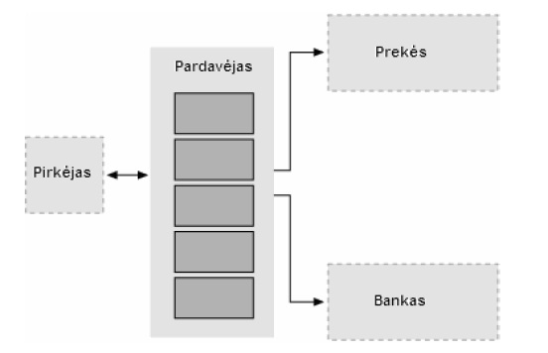  
1 pav. Įmonės izoliavimas nuo partnerių.

Šaltinis: (Judžentis, 2008). <http://www.vgtu.lt/upload/leid_konf/judzentis_177-183.pdf>

1pav. pavaizduota įmonė Pardavėjas, kuris turi išmanyti bendravimo taisykles su Pirkėju, Prekėmis ir Banku, bet svarbiausias rūpestis yra išmanyti savo paties Pardavėjo procesų struktūras. [1]

Išskiriami du veiklos procesų modeliavimo metodų tipai [2]:

* veiklos procesų modeliavimas, siekiant suprasti ir paruošti geresnį informacinės sistemos projektą;
* veiklos procesų modeliavimas, siekiant automatizuoti veiklos proceso valdymą. Pastaruoju atveju galima išskirti darbų sekų procesų modeliavimą, labiau orientuotą į įmonės procesų valdymą ir modeliavimą.

Verslo proceso modelis padeda susidaryti bendrą vaizdą, kaip turi veikti įmonė (identifikuojami klientų poreikiai bei veiklos objektai, suformuluojamos sistemos modeliavimo užduotys). Verslo proceso modeliavimo pagalba, siekiama sudaryti vientisą, nuoseklų ir išsamų veiklos proceso aprašą, kuris apimtų visus veiklos procesų žingsnius nuo pradinio sužadinančio įvykio iki proceso rezultato gavimo.

## Pagrindiniai žingsniai, planuojant automatizuoti verslo procesus.

Vadovaujantis vienos stambiausių ir seniausių Lietuvos skaitmeninių brūkšninių kodų technologijų įmonių, įsikūrusios 1998 m., turinčios ilgametę naujų technologijų pritaikymo bei atitinkamos programinės įrangos kūrimo patirtį įmonės UAB “LiniKODAS” internetinėje svetainėje www.linikodas.lt “Linikodas – brūkšninių kodų sprendimai” pateikta informacija ir pasiūlymais IT srityje, išskirti trys pagrindiniai žingsniai, kuriuos reikia atlikti planuojant automatizuoti verslo procesus.

1. **Pirminė analizė**

Pirminė verslo procesų analizė – tai susipažinimas su įmonės politika, tikslais, keliamais uždaviniais bei vykdomais verslo procesais. Stengiamasi detaliai išnagrinėti esamą įmonės padėtį. Pirminės analizės tikslas – detaliai aprašyti organizacijos verslo procesus, išnagrinėti galimybes automatizuoti verslo procesą, numatyti, kokių rezultatų įmonės vadovybė gali tikėtis bei paskaičiuoti preliminarius kaštus.

Elektroninės knygų parduotuvės pirminė analizė:

Mano manymu, įmonės politika išreikšta per misiją, viziją bei vertybes

Misija – prekiauti grožine bei moksline literatūra, literatūra vaikams, mokomąja literatūra, populiariaisiais, pažintiniais, informaciniais leidiniais, žodynais, užsienio literatūra, nuotraukų albumais, atvirukais bei multimediniais leidiniais.

Pokalbio su elektroninės knygų parduotuvės iniciatoriumi metu, buvo išsiaiškintos elektroninės knygų parduotuvės vizija ir vertybės.

Vizija – Lietuvos rinkoje išlaikyti ir stiprinti savo, kaip elektroninės knygų parduotuvės, pozicijas, tapti lyderiaujančia kompanija savo srityje. Ateityje plėsti veiklą ir prekiauti ne tik popieriniais literatūros leidinių variantais, bet ir elektroninėmis literatūros leidinių versijomis.

Vertybės:

* Atsakomybė (nevengti nei bendros, nei asmeninės atsakomybės, vykdyti duotus įsipareigojimus ir saugoti savo gerą vardą).
* Profesionalumas (kiekvieną sprendimą pagrįsti racionaliu apskaičiavimu, patirtimi, galimų pasekmių įvertinimu).
* Ilgalaikė partnerystė (stabiliai veikiant rinkoje dirbti taip, kad būtų pelnytas klientų lojalumas ir partnerių pasitikėjimas).

Įmonė savo politiką realizuos per nustatytus strateginius tikslus kurie buvo priimti pirminės analizės metu.

1. Sukurti lengvai suprantamą, visas reikalingas funkcijas atliekančią elektroninę parduotuvę, prekiaujančią knygomis.
2. Įdiegti knygų paieškos sistemą, kuria galėtų naudotis klientas, norėdamas surasti norimą nusipirkti knygą.
3. Suteikti galimybę klientui pirkti knygas elektroninėje erdvėje, už knygas sumokant kreditine kortele.
4. Organizuoti knygų pristatymą klientams.
5. Nuolat plėsti savo veiklą, ieškant naujų partnerių ne tik Lietuvoje, bet ir kitose Europos šalyse.
6. Tapti viena geriausių savo srityje kompanijų, turinčią labai platų prekių asortimentą, patenkinantį 90% vartotojų Lietuvoje.
7. Kelti įmonės darbuotojų kvalifikaciją.
8. Stengtis nuolat tobulėti.

Organizacijos verslo procesų aprašymas: bus vykdoma elektroninė knygų paieška, leidžianti į pirkėjo krepšelį įsidėti vieną ar kelias norimas pirkti knygas, koreguoti pirkėjo krepšelio turinį, formuoti arba atšaukti užsakymą. Suformavus užsakymą, bus prašoma sumokėti už užsakytas prekes. Jei mokėjimas neatliktas, užsakymas bus automatiškai anuliuojamas ir prekės klientui nepristatomos. Jei mokėjimas atliekamas, laukiama, kol pinigai įskaitomi į įmonės sąskaitą, formuojama pardavimo sąskaita ir organizuojamas prekių pristatymas klientams, pasirenkant optimaliausią pristatymo variantą (pvz.: vieną dieną prekės pristatomos viename mieste/rajone, pasirenkama geriausias sąlygas siūlanti kurjerių tarnyba arba svarstoma galimybė prekes pristatyti įmonės transportu).

1. **Detali analizė**

Detalios analizės metu gilinamasi į įmonės veiklos procesą, nuodugniai peržvelgiama įmonės struktūra, analizuojamas įmonės vidinių ir išorinių dokumentų judėjimas, prekių įsigijimo bei pardavimo procesai, logistiniai procesai, sandėlio vidaus tvarka. Detalios analizės tikslas – paruošti pasiūlymus ir aprašyti numatomus procesus ir (ar) jų pakeitimus.

Elektroninės knygų parduotuvės detali analizė:

Įmonės struktūra: vadovybė (įmonės vadovas (1)), pirkimų skyrius (pirkimų skyriaus vadovas (1), pirkimų skyriaus darbuotojai (2)), logistikos skyrius (logistikos skyriaus vadovas (1), logistikos skyriaus darbuotojai (2)), IT skyrius (IT skyriaus vadovas (1), IT skyriaus darbuotojai (2)) ir apskaitos skyrius (apskaitos skyriaus vadovas (1), apskaitininkai (2)).

Įmonės vidiniai dokumentai: elektroninis prekių užsakymas, išankstinės sąskaitos, PVM sąskaitos – faktūros, prekių pristatymo važtaraščiai.

Įmonės vidinių dokumentų išrašymo seka: pirkėjui užsisakius prekę, automatiškai sugeneruojamas elektroninis prekių užsakymas ir išankstinė sąskaita. Gavus mokėjimą už prekes, pakeičiamas elektroninio užsakymo statusas į “Patvirtintas” ir automatiškai siunčiamas logistikos skyriui bei apskaitos skyriui. Apskaitos skyrius suformuoja PVM sąskaitą-faktūrą, o logistikos skyrius – prekių pristatymo važtaraštį. Prekės klientui pristatomos kartu su PVM sąskaita-faktūra ir prekių pristatymo važtaraščiu.

Įmonės vidiniai dokumentai, kurie neįtraukiami į verslo procesų modeliavimą, tačiau į juos atsižvelgiama projektuojant įmonės verslo procesus: vidaus darbo tvarkos taisyklės, pareiginiai nuostatai, darbo saugos instrukcijos, priešgaisrinės saugos instrukcijos.

Gaunami (išoriniai) dokumentai – partnerių PVM sąskaitos-faktūros. Jos registruojamos ir perduodamos apskaitos skyriui. Apskaitos skyrius pagal PVM sąskaitas-faktūras atsiskaito partneriams.

Numatomi procesai:

Pirkėjas nori įsigyti naują knygą -> Atidaromas internetinės parduotuvės puslapis -> Ieškomas knygos pavadinimas (2 variantai)->

Knyga nerasta (1 variantas) -> Užsakovas pasirenka tolimesnę eigą -> Kitos norimos knygos paieška ARBA -> Užsakymas atšaukiamas -> Išeinama iš elektroninės parduotuvės -> Procesas baigtas.

Knyga rasta (2 variantas) -> Įdėti knygą į krepšelį -> Mokėjimas kreditine kortele -> Pirkti -> Pasirenkamas pristatymo būdas -> Nusiųsti užsakymo patvirtinimą -> Nusiųsti knygą -> Procesas baigtas.

1. **Verslo procesų automatizavimo realizavimas**

Turint detalios verslo proceso analizės išvadas, sekantis žingsnis realizuojant verslo procesų automatizavimą — techninio projekto paruošimas. Turint techninį projektą — lieka realizacija. Iš vienos pusės, tai tinkamas techninių priemonių parinkimas. Iš kitos pusės — programinės įrangos, atitinkančios detalios verslo procesų analizės rezultatus, sukūrimas. [3]

## Verslo vadybos informacinės sistemų (VVIS) samprata, nauda, pasirinkimo ir diegimo etapai.

 VVIS – tai programinių produktų kompleksas, automatizuojantis organizacijos verslo procesus ir informacijos srautus bei aprūpinantis įvairių lygių vadybininkus sprendimams priimti reikalinga informacija. [4]

Verslo vadybos informacinių sistemų kūrimui reikalingi trys pirminiai šaltiniai – technologijos, informacija bei žmonės. Svarbu suprasti, kad žmonės yra pati svarbiausia grandis VVIS diegime. [5]

**VVIS nauda**

VVIS naudingas tuo, kad automatizuoja organizacijos veiklos procesus, paliekant kuo mažiau žmogaus darbo, dėl to padidėja darbo efektyvumas, jo sparta, didinamas organizacijos konkurencingumas, galima nuolat sekti naujoves ir jas pritaikyti organizacijos veikloje, atsinaujinti. Dėl mažesnio žmogaus įsikišimo, mažėja klaidų tikimybė, dėl ko galima teigti, kad gerėja atliekamos veiklos kokybė ir galutinio produkto ar paslaugų kokybė.

**VVIS grupės (**skirstymą siūlo UAB “Contour Lab” direktorius Oleg Kovalevskij straipsnyje “Ką reikia žinoti vadovui apie verslo vadybos informacines sistemas”):

* Siauros paskirties programos.

Tai tokios programos, kurios yra skirtos automatizuoti vieną verslo procesą (pvz.: logistikos programa, apskaitos programa, sandėlio programa ir pan.). Šias programas nėra sudėtinga įdiegti, kadangi reikia sumodeliuoti tik vieną verslo procesą, nereikia nagrinėti ryšių tarp procesų, atskirų organizacijos skyrių bei atlikti sudėtingų analizių. Galima įdiegti “šabloninę”, jau sukurtą ir kitose organizacijose pritaikytą VVIS, ir adaptuoti ją organizacijoje.

* Vidutinio dydžio integruotos sistemos.

Tai tokios sistemos, kurios yra skirtos automatizuoti visus įmonės verslo procesus. Šių programų diegimas yra gan sudėtingas procesas, galintis užtrukti iki kelių metų (priklausomai nuo įmonėje vykdomų procesų kiekio). Šiuo atveju, reikia nagrinėti ne tik pačius verslo procesus, bet ir ryšius tarp jų. Diegiant vidutinio dydžio integruotas sistemas, labai svarbi aiški, nuolatinė komunikacija tarp programos tiekėjo darbuotojų bei programos vartotojo darbuotojų.

* Stambios integruotos sistemos.

Tai tokios sistemos, kurios yra skirtos automatizuoti įmonių grupės verslo procesus. Tai ilgas procesas, trunkantis daugiau nei metus. Šio proceso metu komunikuoja ne dvi šalys (programos tiekėjo darbuotojai ir programos vartotojo darbuotojai), o kuriama speciali grupė, susidedanti iš programos tiekėjo darbuotojų bei visų įmonių, kurioms yra diegiama bendra verslo vadybos informacinė sistema, atstovų.

Elektroninės knygų parduotuvės atveju, galima būtų teigti, kad verslo procesų automatizavimui būtų reikalinga vidutinio dydžio integruota verslo vadybos informacinė sistema.

**Elektroninei parduotuvei taikomas vadybos metodas**

Sistemos vartotojas dažnai sprendžia apie sistemą iš jos sąsajos, o ne iš sistemos funkcionalumo [Software engineering, 6th edition, chapter 15]. Prastai suprojektuota sąsaja gali sąlygoti katastrofiškas vartotojo klaidas bei pagrindinė priežastis, kodėl daugelis programinės įrangos sistemų yra nenaudojamos.

Daugelis verslo sistemų vartotojų sąveikauja su šiomis sistemomis per grafinę sąsają, nors, kai kuriais atvejais, iš seniau likusios tekstu pagrįstos sąsajos vis dar yra naudojamos.

**GUI charakteristikos:**

* Langai – kartotinis langų skaičius leidžia skirtingą informaciją vartoto ekrane pavaizduoti vienu metu.
* Ikonos – jos suskirsto informacijos tipus. Kai kuriose sistemose ikonos vaizduoja failus, kai kuriose – procesus.
* Meniu – komandos yra pasirenkamos iš meniu, vietoj to, kad rašyti jas komanda.
* Nurodymas (pointing) – naudojamas pasirenkant pele punktus arba žymint įrankiuose pavaizduotą vieną daiktą (item).
* Grafika – grafiniai elementai gali būti naudojami kartu su tekstu tame pačiame monitoriuje.

**1 lentelė**

**Grafinė vartotojo sąsaja**

|  |  |
| --- | --- |
| **GUI (grafinės vartotojo sąsajos) privalumai:** | Lengvai išmokstama ir vartojama. |
| Vartotojai be patirties gali greitai išmokti naudotis sistema. |
| Vartotojas gali greitai pereiti (persijungti) nuo vieno darbo prie kito ir gali sąveikauti su keletu skirtingu programų vienu metu. |
| Informacija matoma vartotojo lange kai dėmesys nukreipiamas kitur. |
| Greita, pilno ekrano sąveika yra įmanoma naudojant momentinį priėjimą prie bet kurios ekrano vietos. |
| **Pasirinktas elektroninės knygų parduotuvės bendravimo stilius – Meniu sistemos:** | Vartotojas pasirenka iš sistemos pateikiamo galimybių sąrašo. |
| Vartotojas pasirenka iš sistemos pateikiamo galimybių sąrašo. |
| Vartotojas pasirenka iš sistemos pateikiamo galimybių sąrašo. |
| Pasirinkimas gali būti daromas nurodant ir spaudžiant pelę, naudojant kursorinius klavišus arba rašant pasirinkto punkto vardą. |
| Gali būti vartojama su paprastais (simple-to-use) terminalais, tokiais kaip paliečiamas ekranas (touchscreen). |
| **Meniu sistemos privalumai:** | Gali būti pateiktos nuo konteksto priklausomos pagalbos sistemos. Vartotojo kontekstas yra nurodomas pasirenkant einamąjį menių. |
| Vartotojui nereikia atsiminti komandų vardų, nes komandos visada parodytos galimų komandų sąraše. |
| Rašymo (spausdinimo klaviatūra) pastangos yra minimalios. |
| Vartotojo klaidos yra surandamos sąsajoje. |
| **Meniu sistemos trūkumai:** | Veiksmus turinčius loginę konjunkciją (“ir”) ar disjunkciją (“arba”) yra nepatogu pateikti. |
| Meniu sistemos geriausiai tinka, kai reikia pateikti nedidelį “pasirinkimų” skaičių. Jei yra daug “pasirinkimų”, reikia naudoti meniu struktūrizavimo priemones. |
| Patyrę vartotojai laiko meniu lėtesne sistema nei komandų kalbą. |

Šaltinis: (Software Engineering, 2007). http://www.techmat.vgtu.lt/konspektai/PSI/psi_15_vartotojo_sasaja.pdf



Šaltinis: (Software Engineering, 2007). http://www.techmat.vgtu.lt/konspektai/PSI/psi_15_vartotojo_sasaja.pdf

2 pav. Forma pagrįsta sąsaja.

**VVIS diegimo projekto kaina**

VVIS kaina yra diegimo projekto vertė. Projekto diegimo vertė priklauso nuo organizacijos dydžio (kuo didesnė organizacija, tuo daugiau darbuotojų įtraukiami į šia veiklą, reikia daugiau kompiuterizuotų darbo vietų su atitinkama programine įranga, darbuotojai turi būti tinkamos kvalifikacijos, pasirengę dirbti su įdiegta programine įranga. Visi šie faktoriai susiveda į kaštus), automatizuojamų verslo procesų skaičiaus ir sudėtingumo (kuo daugiau ir kuo sudėtingesnių verslo procesų reikia automatizuoti, tuo daugiau laiko praleidžiama juos modeliuojant, bendraujant su programa dirbsiančiais darbuotojais, programuojant ir kt.), organizacijos specifikos.

Kainuoja ne tik pats VVIS diegimas, bet ir VVIS licencija. Skirtingi VVIS tiekėjai siūlo skirtingas licencijavimo politikas, tačiau labiausiai paplitusios yra modulinės struktūros programos, t.y. programos, kurios susideda iš atskirų modulių (pvz. apskaitos modulis, logistikos modulis, gamybos planavimo modulis ir kt.). Tokia licencijavimo politika reiškia, kad vienas modulis yra skirtas vienam vartotojui. Kiek įmonės darbuotojų dirbs su atitinkamu moduliu, tiek VVIS programos modulių įmonė turi įsigyti.

Kitose programose reikia pirkti ne tik programos modulius, bet ir serverio licencijas. Tada įmonė turi mokėti už visos programos licenciją bei už atskirų modulių licencijas.

Į VVIS diegimo projekto vertę galima įtraukti ir tinkamos kompiuterinės įrangos įsigyjimą. Tai ne visada aktualu. Kai kompanija turi kompiuterinę įrangą, kuri yra pakankamai galinga darbui su įdiegta VVIS, papildomai investuoti nereikės. Tačiau jei įmonės infrastruktūra nėra pakankamai išvystyta, kompiuterinės technikos tobulinimas bus būtinas ir tai lems papildomas išlaidas.

Labai tikėtina, kad įmonėje įdiegta VVIS dirba tik su komercinėmis duomenų bazėmis. Patikimos duomenų bazės paprastai yra mokamos.

Kadangi verslo procesai ir su jais susijusi programinė įranga nuolat vystosi, tobulėja, į VVIS diegimo projekto vertę tikslinga būtų įtraukti ir įdiegtos VVIS atnaujinimo darbų kaštus.

Elektroninės knygų parduotuvės atveju, būtų galima įvertinti pačią kompaniją, kas leistų nusimatyti pradines diegimo išlaidas:

Organizacija nėra didelė, joje dirbs apytiksliai 13 darbuotojų: vadovybė (įmonės vadovas (1)), pirkimų skyrius (pirkimų skyriaus vadovas (1), pirkimų skyriaus darbuotojai (2)), logistikos skyrius (logistikos skyriaus vadovas (1), logistikos skyriaus darbuotojai (2)), IT skyrius (IT skyriaus vadovas (1), IT skyriaus darbuotojai (2)) ir apskaitos skyrius (apskaitos skyriaus vadovas (1), apskaitininkai (2)). Įmonėje bus automatizuojami šie verslo procesai – prekių pirkimas, logistika, apskaita. Tai yra standartiniai verslo procesai, kuriems nereikės įdėti didelių pastangų analizuojant, bendraujant su programos vartotojais, modeliuojant bei programuojant.

Kadangi tai yra naujai besikurianti įmonė, į kaštus reikia įskaičiuoti turimos įsigyti kompiuterinės įrangos kainą bei komercinės duomenų bazės kainą.

Įmonei bus reikalingi trys VVIS moduliai – Pirkimų modulis, Logistikos modulis, Apskaitos modulis. Su kiekvienu iš modulių dirbs po 3 įmonės darbuotojus bei IT skyriaus darbuotojai dirbs su visais moduliais, juos prižiūrės ir atnaujins. IT skyriuje dirbs trys darbuotojai, todėl iš viso reikės 6 Pirkimo modulių, 6 Logistikos modulių ir 6 Apskaitos modulių.

VVIS įmonei diegs įdarbinti IT specialistai, todėl reikia paskaičiuoti, kiek kainuos pats VVIS diegimas, kurį galima išreikšti IT skyriaus darbuotojų algomis.

Sudėjus visas aukščiau išvardintas išlaidas, gaunamas preliminari VVIS diegimo projekto kaina.

**Lietuviškos ir užsienietiškos VVIS palyginimas**

Šalies, kurioje VVIS buvo pagaminta, specifika turi įtakos programos funkcionalumui. Lietuviškų programų privalumas galėtų būti tas, kad jos yra labiau pritaikytos, specifiškesnės Lietuvos rinkai, yra reali galimybė adaptuoti programas prie vartotojo poreikių. Kita vertus, užsienio programos yra kuriamos pritaikant geriausias vadybos metodikas, skiriamos žymiai didesnės lėšos programų tobulinimui, tačiau minusas tas, kad Lietuvoje užsienietiškas programas diegia ne jų kūrėjai, o partneriai, kurių galimybės adaptuoti programas prie vartotojų poreikių yra ribotos (partneriai neturi programinio kodo arba parterių parengti pakeitimai nesuderinami su naujesnėmis programos versijomis).

Tuos pačius privalumus bei trūkumus galima būtų pritaikyti ir verslo proceso modeliavimo programoms. Gerai žinomų lietuviškų verslo proceso modeliavimo programų nėra, todėl šiame magistriniame darbe bus analizuojamos užsienietiškos verslo procesų modeliavimo sistemos.

**VVIS pasirinkimo ir diegimo projekto etapai (**skirstymas sudarytas remiantisIndijos kompanijos **“**TATA Consultancy Services Limited” parengtu VVIS diegimo planu (angl. *MIS implementation plan*) beiUAB “Contour Lab” direktoriaus Oleg Kovalevskij straipsniu “Ką reikia žinoti vadovui apie verslo vadybos informacines sistemas”):

* 1. **VVIS diegimo poreikio nustatymas.** Tai svarbiausias etapas. Reikiasuformuluoti diegimo tikslus ir uždavinius.

Labai svarbu projekto pradžioje nustatyti VVIS diegimo tikslus. Šie tikslai turi atitikti įmonės verslo tikslus. Remiantis suformuluotais tikslais bus kuriami naujos programinės įrangos reikalavimai, nustatomas diegimo etapų eiliškumas.

Pagrindiniai automatizacijos projekto tikslai turi būti konkretūs. Yra įvairiausių būdų, kaip įgyvendinti organizacijos išsikeltus tikslus, tačiau ką galima pritaikyti vienai organizacijai, kitai gali visiškai netikti, todėl verslo procesų automatizavimo sprendimai turi būti priimti kiekvienai organizacijai individualiai. VVIS turi visiškai atitikti pasirinktą plėtros strategiją.

Kuo konkretesni tikslai yra iškeliami VVIS diegimui, tuo lengviau nustatyti, ar jie buvo pasiekti. Tam tikrais atvejais kuriami specialūs vertinimo kriterijai, padedantys lengviau įvertinti įdiegtos VVIS efektyvumą, lūkesčių pateisinimą.

Taip pat labai svarbu, kad įmonės tikslai būtų priimtini visiems organizacijos skyriams/padaliniams. Jei bus nustatyti specifiniai tikslai, jie puikiai tiks vienam organizacijos padaliniui, tačiau kitiems organizacijos padaliniams šie tikslai bus visiškai neaktualūs. Galima sakyti, kad kas aktualu vienam padaliniui, aktualu ir pačiai organizacijai, tačiau organizacija, išsikeldama tokius tikslus, praras dalį efektyvumo, nes skatins vienos grandies efektyvumą užuot visiškai išnagrinėjus padalinio tikslą ir atradus bendrą, visus padalinius vienijantį tikslą. Tikslus reikia formuluoti taip, kad šie būtų aktualūs visiems padaliniams ir organizacijai bendrai.

Elektroninės knygų parduotuvės diegimo tikslai:

* 1. Sukurti lengvai suprantamą, visas reikalingas funkcijas atliekančią elektroninę parduotuvę, prekiaujančią knygomis.
  2. Įdiegti knygų paieškos sistemą, kuria galėtų naudotis klientas, norėdamas surasti norimą nusipirkti knygą.
  3. Suteikti galimybę klientui pirkti knygas elektroninėje erdvėje, už knygas sumokant kreditine kortele.

**2. Išorinių konsultantų pasirinkimas ir (arba) projekto darbo grupės suformavimas.**

* *Įmonės darbuotojai.*

Šiuo etapu išsirenkami pagrindinius kompanijos darbuotojus ir kitus projekto dalyvius, kurie renkasi informacinę sistemą. Jeigu projekto tikslai bendri visai organizacijai, sukuriama tam tikra virtuali struktūra – projektinė grupė, turinti administraciją ir vykdytojus. Ši grupė turi ne tik pasirinkti programą, bet ir vėliau ją įdiegti, palaikyti sistemą bei ją tobulinti įvykdžius projektą.

Į projekto darbo grupę būtina įtraukti pagrindinių padalinių vadovus. Tai padėtų sumažinti darbuotojų pasipriešinimą naujovėms, su kuo susiduriama vėlesniais projekto etapais.

Pasirinkus darbuotojus, nustatomos pareigos bei atsakomybės, ir jos priskiriamos konkretiems darbuotojams. Parengiama pradinė mokymų programa darbuotojams – parengiamas mokymų planas, organizuojami darbuotojų mokymai bei tikrinamas mokymų efektyvumas.

* *Išoriniai konsultantai.*

Visi verslo procesus automatizuojantys programiniai kompleksai turi vieną bendrą savybę – juos labai sunku įvertinti per trumpą laiką. Taip yra dėl to, kad VVIS turi keletą tūkstančių formų ir ataskaitų. Jų funkcionalumas apima keletą verslo sričių. Dėl to per palyginti trumpą laiką neprofesionalui tokioje gausybėje dokumentų nepavyksta ne tik aptikti programos trūkumų, kurių turi kiekviena sistema, bet ir suvokti bendrų programinio produkto veikimo principų.

Dar vienas išorinių konsultantų privalumas yra tas, kad jie gali nustatyti vidinių programos mechanizmų problemas, tuo tarpu, įmonės darbuotojas problemas pastebi tik pradėjęs dirbti su įdiegta programa.

Įdiegtos programos vartotojai paprastai negali patikrinti, ar sistema atitinka standartus. Išoriniai konsultantai (specialistai) gali nustatyti, ar norima įdiegti sistema atitinka standartus.

Samdant išorinius konsultantus iš karto didėja VVIS diegimo projekto vertė, tačiau iš kitos pusės – trumpėja VVIS įdiegimo laikas, gerėja diegimo kokybė, mažėja pakartotinių darbų vykdymo rizika, klaidingų sprendimų priėmimo rizika bei investicijų į IT praradimo rizika.

1. **VVIS pasirinkimo darbų grafiko sudarymas**.

Suskaidomas VVIS pasirinkimas į etapus, suplanuojami kiekvieno etapo terminai ir nustatomi atsakingi darbuotojai. Būtina atsižvelgti į projekto grupės darbuotojų užimtumą ir vadovybės darbo grafiką. Būtina kontroliuoti darbų atlikimo terminus.

Būtinai reikia sekti, kada numatyta baigti tam tikro etapo darbus, rašyti susirinkimų ir posėdžių protokolus, stengtis išaiškinti projekto tikslus darbų vykdytojams, pabrėžti darbo svarbą. Paranku būtų sukurti papildomą motyvacijos sistemą, skatinančią projektinę grupę atlikti darbus laiku ir kokybiškai.

**4. Projekto veiksmingumo vertinimo kriterijai.**

Prieš pradedant rengti programinės įrangos reikalavimus, kaip minėta anksčiau, pravartu nustatyti projekto veiksmingumo vertinimo kriterijus. Dauguma jų tiesiogiai priklauso nuo projekto tikslų.

**5. Tyrimo atlikimas ir techninės projekto dokumentacijos parengimas.**

Organizacijos vadybos modelio ir pagrindinių vadybos technologijų (verslo procesų) formalizavimas, reikalavimų būsimai verslo vadybos informacinei sistemai paruošimas.

Labai svarbu tinkamai aprašyti norimus automatizuoti verslo procesus. Galima aprašyti funkcijų grupes (pvz.: Apskaitos valdymas), funkcijas (pvz.: PVM sąskaitų-faktūrų išrašymas) arba nustatyti funkcijų atlikimo reikalavimus (pvz.: leidžiama formuoti PVM sąskaitas-faktūras tik įskaičius kliento pinigus į sąskaitą). Kuo detalesnis reikalavimų sąrašas, tuo didesnės jo rengimo sąnaudos. Tačiau detalus reikalavimų sąrašas mažina programos diegimo sąnaudas ir klaidingo pasirinkimo riziką. Pravartu detaliau aprašyti svarbiausių procesų reikalavimus, o šalutinių procesų – ne taip išsamiai.

Mano manymu, šiame VVIS pasirinkimo ir diegimo etape reikalinga atlikti įmonės verslo procesų modeliavimą.

Elektroninės knygų parduotuvės verslo procesų aprašymas: numatyta kompiuterizuoti visą elektroninės parduotuvės veiklą. Atidarius internetinės svetainės langą, iš karto bus išmetamas paieškos langas, kuriame, suvedus norimos knygos pavadinimo ar autoriaus fragmentą, bus įjungiamas paieškos mechanizmas. Pirkėjui radus norimą knygą, šis galės spausti aktyvų mygtuką “Įdėti į krepšelį” ir ši knyga atsidurs naujai suformuotame užsakyme. Paieška galės būti vykdoma toliau. Maksimalus užsakomų knygų skaičius viename užsakyme – 50. Klientas galės koreguoti pirkėjo krepšelio turinį, formuoti arba atšaukti užsakymą. Suformavus užsakymą ir pirkėjui jį patvirtinus, bus automatiškai sugeneruojama išankstinė sąskaita, kurią pirkėjas turės galimybę atsispausdinti. Prie sugeneruotos išankstinės sąskaitos bus aktyvus langelis “Mokėti”, kurį klientas paspaudęs, galės kreditine kortele atsiskaityti už užsakytas knygas. Jei mokėjimas neatliktas, užsakymas bus automatiškai anuliuojamas ir prekės klientui nepristatomos. Jei mokėjimas atliktas, įskaičius pinigus į sąskaitą, apskaitos skyriui apskaitos skyriui ir logistikos skyriui ateis pranešimas apie gautą mokėjimą bei kliento užsakymo forma. Apskaitos skyrius, išrašys PVM sąskaitą-faktūrą, o logistikos skyrius surinks užsakymą ir suformuos krovinio važtaraštį bei pradės organizuoti užsakymo pristatymą klientui. Prekių pristatymas klientams organizuojamas pasirenkant optimaliausią pristatymo variantą (pvz.: vieną dieną prekės pristatomos viename mieste/rajone, pasirenkama geriausias sąlygas siūlanti kurjerių tarnyba arba svarstoma galimybė prekes pristatyti įmonės transportu).

**6. Projekto biudžeto numatymas.**

Svarbu numatyti, kiek lėšų galima skirti verslo procesų automatizavimui. Tam, kad būtų nustatyta, kiek įmonė gali skirti lėšų, reikia įvertinti įmonės finansinę būklę, verslo rezultatų priklausomybę nuo informacinių technologijų, verslo vadybos informacinės sistemos diegimo tikslų, įmonės vadovybės požiūrio į verslo vadybos informacines sistemas, laukiamo ekonominio efekto.

**7. Preliminarų programinių produktų sąrašo (angl. *short list*) sudarymas.**

Lietuvos VVIS rinkoje siūloma apie šimtą įvairių programų. Suprantama, kad nuodugniai išanalizuoti kiekvienos privalumus ir trūkumus praktiškai neįmanoma. Todėl pirmiausia reikia suskirstyti programas į grupes, išanalizuoti kiekvienos grupės programinių produktų uždavinius, pagrindinių funkcijų galimybes, diegimo kainą ir terminus. Palyginus su savo reikalavimais, nustatoma tinkama grupė. Grupei priklausančios programos ir yra ieškomas preliminarus programinių produktų sąrašas.

Išanalizuojami kiekvienos grupės programinių produktų uždaviniai, pagrindinės funkcijų galimybės, projektų diegimo kaina ir terminai. Duomenys palyginami su įmonės reikalavimais ir pasirenkamas tinkamiausias produktas. Dažnai atliekant tokią analizę paaiškėja, kad projekto biudžetas atitinka vieną programų grupę, o reikalavimai – kitą. Tokiu atveju, reikia arba mažinti reikalavimus, arba didinti biudžetą.

**8. VVIS vertinimas.**

Programos peržiūrą patartina suskirstyti į keletą etapų pagal funkcijas: gamybos vadybos funkcijas, tiekimo planavimo funkcijas, apskaitos funkcijas, sandėlių bei atsargų funkcijas ir pan. Atskirų funkcijų pristatyme turi dalyvauti skirtingi įmonės darbuotojai. Jų sąrašą patartina sudaryti iš anksto. Pristatymuose labai praverstų verslo procesų schemos. Peržiūrint programą, būtina išsiaiškinti visus kilusius klausimus, atkreipti dėmesį į smulkmenas, ieškoti programos kūrimo trūkumų.

**9. Diegimo komandos ir VVIS tiekėjo atstovų efektyvaus bendradarbiavimo organizavimas.**

Dokumentavimas visų projektinių sprendimų ir rezultatų padės efektyviau tęsti darbus.

**10. Neautomatizavimas visko iš karto.**

Įdiegiamos programos dalys paeiliui. Pavyzdžiui, iš pradžių paleidžiami apskaitos moduliai, paskui pardavimų modulis, paskui automatizuojama logistika ir pan.

**11. Projekto eigos kontroliavimas.**

Būtina analizuoti ir šalinti nuokrypių nuo plano priežastis.

**12. Įvertinimas, ar apibrėžti diegimo tikslai pasiekti.**

Jei ne – nustatomos priežastys ir jos pašalinamos.

**13. Perėjimas prie *poprojektinio* palaikymo ir programos plėtros etapo.**

# 3. Struktūrinio veiklos procesų modeliavimo kalbų analizė ir metodika.

## 3.1. ARIS Express

Siekdama procesų modeliavimą padaryti prieinamą kiekvienam, kompanija IDS Scheer sukūrė programą ARIS Express, orientuotą į pradedančius verslo procesų valdymo įrankių naudotojus. [6]

Pagrindinis uždavinys – įtvirtinti verslo procesų valdymo praktiką kiekviename organizacijos lygmenyje. [6]

ARIS Express yra nemokamas įrankis, skirtas norintiems pradėti dirbti su ARIS ir idealiai tinkantis pradedantiesiems VPM įrankių naudotojams bei visiems šios srities entuziastams. Paprasta ir intuityvi modeliavimo sąsaja leidžia greitai pasiekti rezultatus. ARIS Express siūlo modelius organizacinėms struktūroms, procesams, taikomosioms sistemoms, duomenims ir kt. ARIS bendruomenėje prieinama nemokama mokymosi medžiaga.

ARIS Express yra paremta jau patvirtinta ARIS metodika bei pramoniniais standartais. Šios programos intuityvusis vartotojas susijęs ir su naujausiais modeliavimo patobulinimais, kas leidžia pasiekti greitų rezultatų. Ši nemokama versija pritraukia universitetus ir profesines mokyklas, taip pat pradedančiuosius VPM įrankių naudotojus bei atsitiktinius vartotojus. ARIS Express nėra limituota parodomoji versija ar bandomoji versija, tai – nemokama modeliavimo programa, kuri yra pagrįstas kitų įrankių pakaitalas.

Be pagrindinių modeliavimo savybių, ARIS Express siūlo papildomus akcentus, ypač pradedantiesiems VPM įrankių vartotojams:

* Elegantiškas dizainas leidžia modeliuotojams greitai ir lengvai užfiksuoti įmonės informaciją. Vartotojai gali koncentruotis į esmę ir nesirūpinti modeliavimo standartais ar teisingu objektų išdėstymu. Modelis sugeneruojamas tuoj po reikiamų duomenų įvedimo ir, esant reikalui, gali būti keičiamas.
* Modelio fragmentavimas. Kuriant proceso modelius ar organizacines struktūras, kartais vartotojai turi rūpintis modeliavimo derinimu arba turi modeliuoti tą pačią kombinaciją daug kartų. Tokiu atveju šią problemą galima išspręsti modelio fragmentavimu – tai yra objektų kombinacijomis, kurios gali būti pakartotinai naudojamos tolesniame modeliavimo procese.
* Kuriant turinį ARIS Express programoje yra įtraukta sąvoka “jautrus turinio modeliavimas”. ARIS Express pateikia mini įrankių juostą, kurios simboliai gali būti naudojami prisijungti prie dabartinio objekto. Galimas ir kelių objektų kūrimas bei sujungimas.

ARIS Express išleidimas taip pat svarbus ir profesionalių ARIS produktų - ARIS Business Architect ir ARIS Business Designer naudotojams, kadangi jame galima pamatyti naująją vartotojo sąsają bei naujas modeliavimo funkcijas. Profesionalūs ARIS Express vartotojai galės pereiti prie profesionalių ARIS Platform produktų, kai verslo procesų valdymui prireiks papildomo funkcionalumo, pavyzdžiui daugelio vartotojų prieigos, duomenų bazės, metodų konfigūracijos, simuliacijos ar analizės.

Nemokamas Aris Express funkcionalumas skiriasi nuo pilnos Aris versijos. Pagrindiniai skirtumai yra nurodyti prieduose.

**Aris Express diagramos elementai:**

* **Pradinis mazgas** ([angl.](http://lt.wikipedia.org/wiki/Angl%C5%B3_kalba) *Initial node/start*) – diagramoje vaizduojamas kaip didelis žalias taškas. Jis parodo diagramos pradžią.
* **Būsenos pabaigos mazgas** ([angl.](http://lt.wikipedia.org/wiki/Angl%C5%B3_kalba) *Activity final node/end*) – diagramoje vaizduojamas kaip didelis raudonas taškas su juodu rėmeliu. Jis parodo diagramos pabaigą, tačiau pasitaiko sistemų, kuriuose gali būti ir keli pabaigos taškai (nepakanka lėšų knygai, knygos nėra parduotuvėje ar panašiai).
* **Veiksmas** ([angl.](http://lt.wikipedia.org/wiki/Angl%C5%B3_kalba) *Activity*) – diagramoje yra žymimas kaip stačiakampis su juodais rėmais aplink, reiškiantis vykdomą veiksmą.
* **Išsišakojimas** ([angl.](http://lt.wikipedia.org/wiki/Angl%C5%B3_kalba) *Fork*) – žymimas rudu užtvaru su įeinančiu vienu srautu ir išeinančiais keletu srautų.
* **Susijungimas** ([angl.](http://lt.wikipedia.org/wiki/Angl%C5%B3_kalba) *Join*) - žymimas juodas užtvaras su keliais įeinančiais srautais ir vienu išeinančiu srautu.
* **Susiliejimas** ([angl.](http://lt.wikipedia.org/wiki/Angl%C5%B3_kalba) *Merge*) – žymimas rombu su keliais įeinančiais srautais ir vienu išeinančiu srautu.

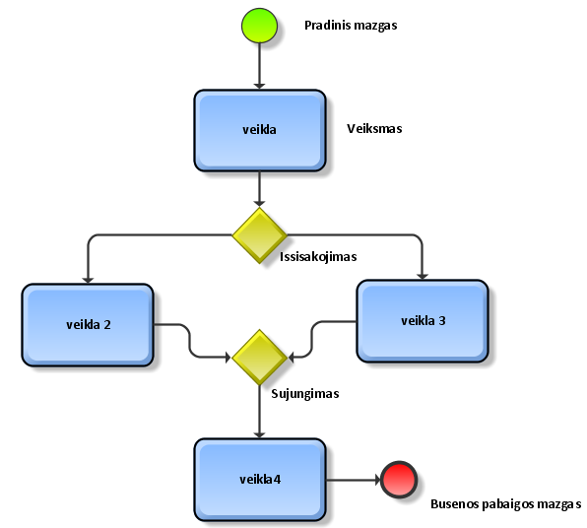

3 pav. Aris Express veiklos diagramos modelis

**Įrankiai verslo procesams modeliuoti:**

AND rule



4 pav. AND rule

Visi vykdomi žingsniai visiems įeinamiems ryšiams privalo būti atlikti taip, kad galėtų būti vykdomi tolimesni žingsniai. Jei du žmonės turi atlikti veiksmus, kitas veiksmas gali būti atliktas tik tada, kai abu žmonės baigs atlikimą.

OR rule



5 pav. OR rule

Bent vienas vykdymo žingsnis turi būti atliktas, kad tolimesni veiksmai galėtų būti vykdomi. Bet kurie du žmonės yra reikalingi įvykdyti užduotį. Užduotis gali būti vykdoma, kai du ar daugiau žmonių yra laisvi po prieš tai vykusio proceso.

XOR rule (exclusive OR)



6 pav. XOR rule

Tik vienas iš vykdomų žingsnių įeinančiam ryšiui gali būti įvykdytas.

Gali būti taip, kad klaida yra rasta, arba klaida nėra rasta – galimas tik vienas atsakymas.

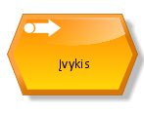

7 pav. Blokas “Įvykis”

Taip atrodo įvykio blokas, kuris dažniausiai turi būti jungiamas su veiksmo bloku.

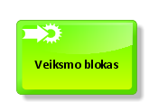

8 pav. Blokas “Veiksmo blokas”

Veiksmo blokas parodo, koks procesas modeliuojant sistemą yra vykdomas.

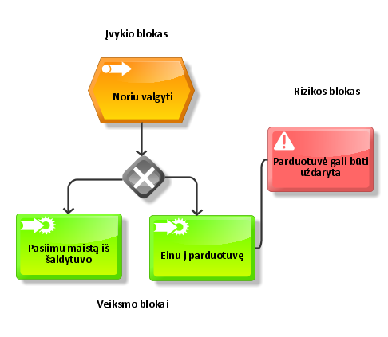

9 pav. Rizikos blokas.

Rizikos blokas parodo galimą riziką dėl kurios tolimesnis procesas gali nevykti.

## 3.2. UML modeliavimo kalba.

**UML** (**Unified Modeling Language**, *Vieninga modeliavimo kalba*) – modeliavimo ir specifikacijų kūrimo kalba, skirta specifikuoti, atvaizduoti ir konstruoti objektiškai orientuotų [programų](http://lt.wikipedia.org/wiki/Programin%C4%97_%C4%AFranga) dokumentus. [7]

**UML** [**metamodelis**](http://lt.wikipedia.org/wiki/Metamodelis) (yra modeliavimo kalbos [modelis](http://lt.wikipedia.org/wiki/Modelis), kuriame apibrėžtos esminės kalbos savybės)- yra duomenų modelis naudojamas aprašyti projektus išreikštus UML. [UML](http://lt.wikipedia.org/wiki/UML) yra nuosekli kalba skirta pažymėti sistemos artefaktus.

Sistemų kūrėjai gali naudoti ja apibrėžiant, vaizduojant, konstruojant ir dokumentuojant projektus. Paprastai kalba naudojama, kad pažemėti programinių sistemų artefaktus, kaip programinės įrangos kūrimo proceso dalį.

**2 lentelė**

**Unifikuota modeliavimo kalba**

|  |  |
| --- | --- |
| [Unifikuota Modeliavimo kalba](http://lt.wikipedia.org/wiki/UML) apima: | - Modelio elementai, kurie apima fundamentinio modeliavimo konceptus ir semantikas.  - Notacija, modelio elementų vizualiam vaizdavimui.  - Taisyklės, kurios aprašo naudojimo idiomas.  - Ji taip pat suteikia plėtimąsi ir specializacijos mechanizmus, kad praplėsti pagrindinius komponentus. |
| UML nesuteikia, apibrėžia ne diktuoja: | - Programavimo kalba. UML turi semantikos modelį, kuris gerai pažymi [OO](http://lt.wikipedia.org/wiki/Objektinis_programavimas)P (Objektinis programavimas**)** kalbų šeimą, bet pats nereikalauja specifinės kalbos naudojimo.  Įrankiai. UML taip pat neapibrėžia [CASE įrankių](http://lt.wikipedia.org/wiki/CASE_%C4%AFrankis) projektavimą, nei apibrėžia jų panaudojimą. Tačiau yra natūralu tikėtis, kad CASE įrankiai palaikantys UML laikosi UML semantikos.  - Kūrimo procesas. Standartinio proceso apibrėžimas nėra UML tikslas, UML buvo tyčia padarytas nepriklausomu procesu. |
| UML komponentai: | - UML susideda iš įvairių grafinių elementų apjungiamų į diagramas.  - UML yra kalba, todėl egzistuoja griežtos grafinių elementų panaudojimo taisyklės.  - Diagramų tikslas – įvairiais pjūviais aprašyti kuriamą sistemą, t.y. sudaryti sistemos **modelį**.  - UML modelis **aprašo ką sistema turi daryti**, bet jis **nepasako kaip realizuoti** tą sistemą. |
| UML privalumai: | - Sistemos įgyvendinimo metu ji yra gerai suprojektuojama ir dokumentuojama prieš realizaciją. Visi tikslai jau būna žinomi.  - Pradžioje suprojektavus naują sistemą galima ją palyginti su įmonėje jau veikiančia sistema. Palyginimo metu nustatoma kurios naujos ir dabar veikiančios sistemos dalys dubliuojasi. Tai nustačius galima nediegti jau veikiančių modulių taip sumažinant naujos sistemos diegimo kainą bei kaštus.  - Projektuojant sistemą yra neišvengiamos klaidos, tačiau jas nustatyti yra ganėtinai lengva.  - Gerai suprojektuota sistema užtikrins teisingą ir efektyvų realizavimą.  - UML sistemos aprašymas gali būti pateikiamas norimu detalumu ar reikiamais pjūviais.  - Norint daryt pakeitimus sistemoje yra daug lengviau kai turime Uml dokumentaciją. Mažėja palaikymo kaštai.  - Naudojant UML, sistema tampa gerai suprantam kitiems asmenims, nes tai yra visuotinai pripažintas standartas. |

Šaltinis:(2010 wikipedia) <http://lt.wikipedia.org/wiki/Unified_Modeling_Language>

**3 lentelė**

**Naudojami diagramų tipai**

|  |  |
| --- | --- |
| **Diagramos tipas** | **Diagramos paskirtis** |
| [Veiklos diagrama](http://lt.wikipedia.org/wiki/Veiklos_diagrama) | Modeliuoja dinaminę sistemos elgseną (vaizduojami veiksmai) |
| [Panaudos atvejų diagrama](http://lt.wikipedia.org/wiki/Panaudos_atvej%C5%B3_diagrama) | Apibūdina funkcinį sistemos veikimą vartotojo požiūriu |
| [Sekos diagrama](http://lt.wikipedia.org/wiki/Sekos_diagrama) | Apibūdina dinaminę veikėjų (aktorių), sistemos objektų ir sistemos sąveiką |
| [Bendradarbiavimo diagrama](http://lt.wikipedia.org/wiki/Bendradarbiavimo_diagrama) | Apibūdina pranešimus, siunčiamus tarp komponentų |
| [Klasių diagrama](http://lt.wikipedia.org/wiki/Klasi%C5%B3_diagrama) | Apibūdina statinę sistemos struktūrą: objektus, atributus, asociacijas |
| [Būsenų diagrama](http://lt.wikipedia.org/wiki/B%C5%ABsen%C5%B3_diagrama) | Apibūdina vieno sistemos objekto dinaminį elgesį kaip būsenų kaitą |
| [Komponentų diagrama](http://lt.wikipedia.org/wiki/Komponent%C5%B3_diagrama) | Aprašo sistemoje naudojamus komponentus |
| [Išdėstymo diagrama](http://lt.wikipedia.org/w/index.php?title=I%C5%A1d%C4%97stymo_diagrama&action=edit&redlink=1) | Aprašo fizinį sistemos diegimą |

Šaltinis: (2010 wikipedia) <http://lt.wikipedia.org/wiki/Unified_Modeling_Language>

**Veiklos diagrama** yra vienas iš [UML](http://lt.wikipedia.org/wiki/UML) diagramų tipų. Šios diagramos yra panašios į daugelį kitų programų blokinių schemų.

Veiklos arba Scenarijų (angl. activity) diagramos aprašo atliekamų veiksmų sekas.

Naudojama:

* Verslo procesams aprašyti
* Vartojimo atvejų detalizacijai:

Kiekvieną vartojimo veiksmą atspindi viena scenarijų diagrama.

* Būsenos diagramos:

Būsenų diagrama išryškina būsenas ir parodo veiklas kaip perėjimus tarp būsenų. Veiklos diagramos yra daugiau koncentruotos i pačias veiklas.

**Diagramos elementai:**

* **Pradinis mazgas** ([angl.](http://lt.wikipedia.org/wiki/Angl%C5%B3_kalba)*Initail node/start*) – diagramoje vaizduojamas kaip didelis juodas taškas . Jis parodo diagramos pradžią ir nėra būtinas aiškiai suprantamuose diagramose.
* **Būsenos pabaigos mazgas** ([angl.](http://lt.wikipedia.org/wiki/Angl%C5%B3_kalba)*Activity final node/end*) – diagramoje vaizduojamas kaip didelis juodas taškas su rėmeliu. Jis parodo diagramos pabaigą, tačiau pasitaiko sistemų kuriuose gali būti ir keli pabaigos taškai (nepakanka lėšų knygai, knygos nėra parduotuvėje ar panašiai).
* **Veiksmas** ([angl.](http://lt.wikipedia.org/wiki/Angl%C5%B3_kalba)*Activity*) – diagramoje yra žymimas kaip apvalus stačiakampis reiškiantis vykdomą veiksmą.
* **Išsišakojimas** ([angl.](http://lt.wikipedia.org/wiki/Angl%C5%B3_kalba)*Fork*) – žymimas juodu užtvaru su įeinančiu vienu srautu ir išeinančiu keletu srautų.
* **Susijungimas** ([angl.](http://lt.wikipedia.org/wiki/Angl%C5%B3_kalba)*Join*) - žymimas juodas užtvaras su keliais įeinančiais srautais ir vienu išeinančiu srautu.
* **Susiliejimas** ([angl.](http://lt.wikipedia.org/wiki/Angl%C5%B3_kalba)*Merge*) – žymimas rombu su keliais įeinančiais srautais ir vienu išeinančiu srautu.

10 pav. Veiklos diagramos modelis.

Šaltinis: ifko.ktu.lt/~agnius/t120b111/**uml**/Skaidres/**UML**_1.ppt

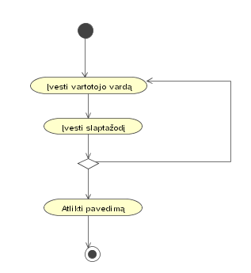

11 pav. Veiklos diagrama.

Šaltinis: ifko.ktu.lt/~agnius/t120b111/**uml**/Skaidres/**UML**_1.ppt

Šioje diagramoje išsišakojimas ir apjungimas yra naudojami analogiškoms veiksmų šakoms aprašyti, bei nurodyti sąlygas kurioms esant atliekama viena arba kita veiksmų seka.

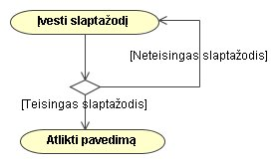

12 pav. Išsišakojimas ir apjungimas.

Šaltinis: ifko.ktu.lt/~agnius/t120b111/**uml**/Skaidres/**UML**_1.ppt

Išlygiagretinimas ir sinchronizavimas skirtas vienodo lygmens procesams aprašyti. (Pavyzdžiui vienu metu atliekami tokie procesai kaip verdama kava ir verdamas pienas).

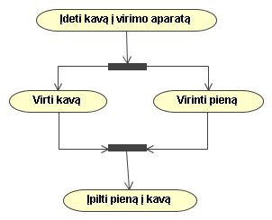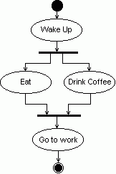

13 pav. Išlygiagretinimas ir sinchronizavimas.

Šaltinis: ifko.ktu.lt/~agnius/t120b111/**uml**/Skaidres/**UML**_1.ppt

Atliekant tam tikrą veiklą gali būti sukurti objektai kurie dalyvaus kitose veiklose.

Object flow

14 pav. Veiklos produktų kūrimas.

Šaltinis: <http://lt.wikipedia.org/wiki/Unified_Modeling_Language>

Vykdant veiksmų sekas yra įmanoma išsiųsti signalą išoriniams procesams. Gautas signalas naudojamas veiksmo pradžios sužadinime. [8]

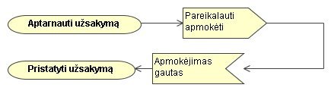

15 pav. Veiksmų sekos.

Šaltinis: ifko.ktu.lt/~agnius/t120b111/**uml**/Skaidres/**UML**_1.ppt

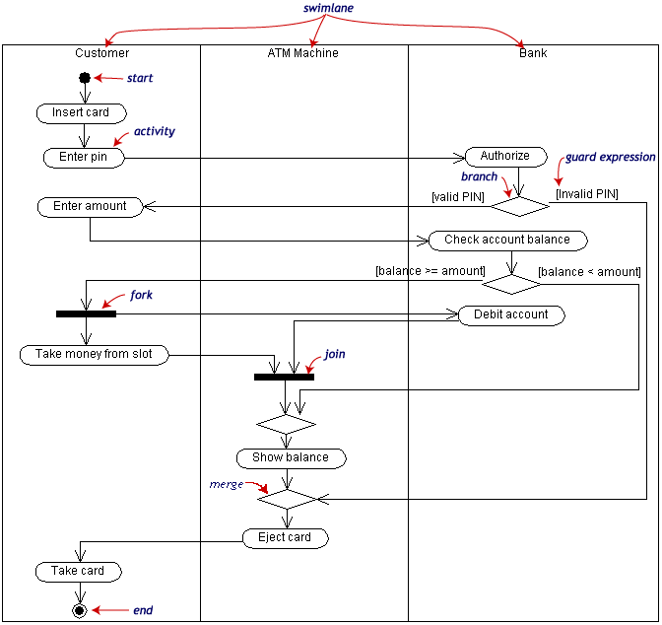

16 pav. Veiklos diagrama.

Šaltinis: (2010 Wikipedia) <http://lt.wikipedia.org/wiki/Unified_Modeling_Language>

**Vartojimo atvejų diagrama** (**Užduočių diagrama**)– [UML](http://lt.wikipedia.org/wiki/UML) diagrama, aprašanti ką projektuojama sistema gali atlikti, kartu aprašydama ir išorinius sistemos veikėjus (aktorius). Didelėms sistemoms ši diagrama skirstoma į posistemes. Pagrindinis šios diagramos elementas – panaudos atvejis aprašantis aibę panašių sąveikos scenarijų. Kiekvienas panaudos atvejis paprastai turi vieną pagrindinį ir keletą šalutinių scenarijų, kurie aprašomi dinaminėmis [UML](http://lt.wikipedia.org/wiki/UML) diagramomis (sekų, bendradarbiavimo , veiklos)

**Vartojimo atvejų** (angl. usecase) **diagramos** aprašo sistemos elgseną iš vartotojo pozicijų.Esminiai elementai:

* Aktoriai (angl. Actor). Jie aprašo sistemos vartotojus. Kiekvienas aktorius aprašo skirtingą vartotojo vaidmenį. Žymima:
* Vartojimo atvejai (angl. Usecase). Jie aprašo vieną vartotojui matomą sistemos funkciją. Vykdant pasiekiamas konkretus vartotojo iškeltas tikslas. Aprašomas pilnas funkcionalumas.

**4 lentelė**

**Vartojimo atvejų modelis**

|  |  |  |
| --- | --- | --- |
| **Panaudojimo atvejis** | **UC202** | ***Taisyklės pašalinimas iš panaudojimo atvejo*** |
| **Aprašymas** | Tinklo valdytojas iškviečia panaudojimo atvejį atitinkančio grafinės sąsajos komponento kontekstinį meniu, kuriame pasirenka taisyklių pašalinimo punktą. Dialoginiame lange iš panaudojimo atvejo pašalinamos pasirinktos priskirtos taisyklės. | |
| **Aktoriai** | Administratorius | |
| **Prieš-sąlyga** | Panaudojimo atvejui turi būti priskirta nors viena taisyklė. | |
| **Po-sąlyga** | Pasirinktos taisyklės pašalinamos iš konkretaus panaudojimo atvejo. Panaudojimo atvejo metu vykdant konkrečias DIM užklausas, pašalintos taisyklės nebebus tikrinamos, nors ir liks saugomos duomenų bazėje. | |

Šaltinis:[http://lt.wikipedia.org /wiki/Unified_Modeling_Language](http://lt.wikipedia.org/wiki/Unified_Modeling_Language)

Vartojimo atvejų modelis: Inicijuojantis (angl. initiating) aktorius yra kairėje vartojimo atvejo pusėje, o priimantis (angl. receiving) aktorius yra dešinėje pusėje:

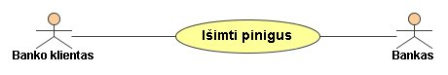

17 pav. Vartojimo atvejų modelis.

Šaltinis: ifko.ktu.lt/~agnius/t120b111/**uml**/Skaidres/**UML**_1.ppt

* Ryšiai (angl. Relationships)
* <<include>>Naudojamas nurodyti, kad atliekant vieną vartojimo atvejį, būtinai atliekamas ir kitas.

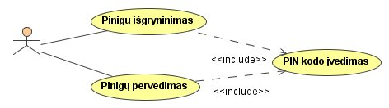

18 pav. <<include>> funkcija.

Šaltinis: ifko.ktu.lt/~agnius/t120b111/**uml**/Skaidres/**UML**_1.ppt

* <<extend>>Naudojamas nurodyti, kad atliekant vieną vartojimo atvejį, esant tam tikrai sąlygai, atliekamas ir kitas.

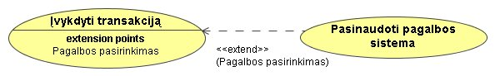

19 pav. <<extend>> funkcija.

Šaltinis: ifko.ktu.lt/~agnius/t120b111/**uml**/Skaidres/**UML**_1.ppt

* Aktorių hierarchija

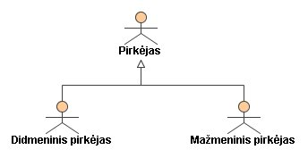

20 pav. Aktorių hierarchija.

Šaltinis: ifko.ktu.lt/~agnius/t120b111/**uml**/Skaidres/**UML**_1.ppt

* Sistemos ribos (angl. System boundary).

21 pav. Vartojimo atvejų diagramos pavyzdys.

Šaltinis: ifko.ktu.lt/~agnius/t120b111/**uml**/Skaidres/**UML**_1.ppt

Kardinalumai:

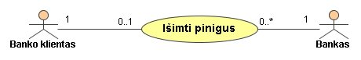

22 pav. Kardinalumai.

Šaltinis: ifko.ktu.lt/~agnius/t120b111/**uml**/Skaidres/**UML**_1.ppt

**Sekos diagrama** yra vienas iš [UML](http://lt.wikipedia.org/wiki/UML) diagramų tipų. Šios diagramos iliustruoja objektų, jų būsenų, veiksmų lygiagretų išsidėstymą laike bei pranešimus tarp jų. [9]

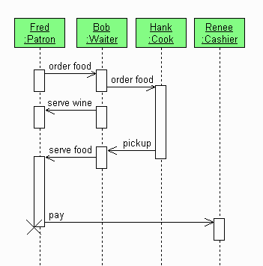

23 pav. Sekos diagrama.

Šaltinis: (2011 wikipedia) <http://lt.wikipedia.org/wiki/Sekos_diagrama>

UML **bendradarbiavimo diagrama** ([angl.](http://lt.wikipedia.org/wiki/Angl%C5%B3_kalba) Collaboration diagram) iliustruoja ryšius ir sąveikas tarp programinės įrangos objektų. Bendradarbiavimo diagrama iliustruoja pranešimus, siunčiamus tarp klasių ir objektų. [9]

**5 lentelė**

**Bendradarbiavimo diagramos elementai**

|  |  |
| --- | --- |
| **Elementai ir jų apibūdinimai** | **Simbolis** |
| **Objektas**: Objektai sąveikaujantys vienas su kitu sistemoje. Vaizduojamas stačiakampiu su objekto pavadinimu jame.  Objekto pavadinimas pabrėžtas ir su dvitaškiu pradžioje |  |
| **Ryšys**: Jungtis, kuri sieja vieningus objektus. |  |
| **Pranešimas** : Rodyklė, rodanti kryptį nuo prasidedančio objekto į galutinį objektą, parodanti sąveika tarp objektų.  Skaičius nurodo eilės numerį. | 1 |

**Šaltinis**: (2010 wikipedia) <http://lt.wikipedia.org/wiki/Unified_Modeling_Language>

**UML** [**klasių**](http://lt.wikipedia.org/wiki/Klasi%C5%B3_diagrama) **diagramos** [**metamodelis**](http://lt.wikipedia.org/wiki/Metamodelis) – UML klasių [diagramos](http://lt.wikipedia.org/wiki/Diagrama), kurių klasės aprašo [UML](http://lt.wikipedia.org/wiki/UML) klasių diagramų savybes. Tai yra, metamodelyje naudojama UML notacija modeliuoti UML klasių diagramos konceptus ir ryšius. UML klasių diagramos metamodelis apibūdina pagrindinius diagramos elementus, pavyzdžiui, kas yra UML klasė. [9]

Klasių diagrama apibrėžia statinę sistemos struktūrą. Supaprastintas UML klasių diagramos metamodelis pateiktas 24 pav. Pagrindiniai diagramos elementai yra klasės ir asociacijos tarp jų. Klasė apibūdina objektų aibę, o asociacija apibūdina ryšių (*angl. link*) aibę. Objektai yra klasės egzemplioriai. [9]

[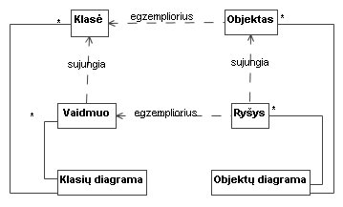](http://lt.wikipedia.org/wiki/Vaizdas:KlasiuDiagramosMetamodelis.jpg)

24 pav. Supaprastintas UML klasių diagramos metamodelis

Šaltinis: (2007 wikipedia)

http://lt.wikipedia.org/wiki/Vaizdas:KlasiuDiagramosMetamodelis.jpg

**Klasės elemento struktūra**

Klasė yra vaizduojama stačiakampiu, padalintu į tris dalis. Pirmoje skiltyje yra rašomas klasės vardas, antrojoje atributai – savybės, apibūdinančios klasę ir trečiojoje dalyje pateikiamos operacijos – veiksmai, kurios galima taikyti klasės objektui. [9]

[http://upload.wikimedia.org/wikipedia/lt/5/5b/KlasesStruktura.JPG](http://lt.wikipedia.org/wiki/Vaizdas:KlasesStruktura.JPG)

25 pav. Klasės elemento struktūra

Šaltinis: (2007 Wikipedia) http://lt.wikipedia.org/wiki/Vaizdas:KlasesStruktura.JPG)

[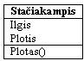](http://lt.wikipedia.org/wiki/Vaizdas:KlasesPvz.JPG)

26 pav. Klasės pavyzdys

Šaltinis: (2007 Wikipedia) <http://lt.wikipedia.org/wiki/Vaizdas:KlasesPvz.JPG>

**Ryšių tarp klasių metamodelis.** Ryšiai tarp klasių [UML](http://lt.wikipedia.org/wiki/UML) diagramose žymimi linijomis su sutartiniais ženklais jų galuose bei užrašais. Šie ženklai apibūdina santykį tarp klasių.

Pagrindiniai ryšiai tarp klasių yra:

* asociacija,
* generalizacija,
* priklausomybė. [9]

[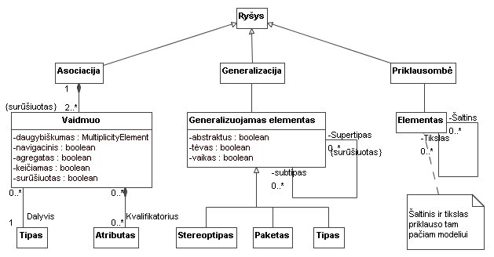](http://lt.wikipedia.org/wiki/Vaizdas:KlasesRysioMetamodelis.jpg)

27 pav. Ryšių tarp klasių metamodelis.

Šaltinis: ( 2007 wikipedia ) http://lt.wikipedia.org/wiki/Vaizdas:KlasesRysioMetamodelis.jpg

**Asociacija**

Asociacija specifikuoja dvipusį ryšį tarp klasių. Asociacijos pabaiga (*angl. end*) yra vadinama vaidmeniu (*angl. role*). Vaidmuo gali turėti vardą. 28 pav. pateiktas asociacijos vaidmenų pavyzdys: žmogus įmonėje užima darbuotojo vaidmenį, o įmonė vaidina darbdavio vaidmenį. [9]

[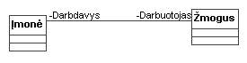](http://lt.wikipedia.org/wiki/Vaizdas:AsociacijosVaidmensPvz.JPG)

28 pav. Asociacijos vaidmenų pavyzdys.

Šaltinis: (2007 wikipedia) http://lt.wikipedia.org/wiki/Vaizdas:AsociacijosVaidmensPvz.JPG

Asociacija turi mažiausiai 2 vaidmenis, kurie apibūdina, kokį vaidmenį užima klasė (žr. 28 pav.).

Kiekvienas asociacijos vaidmuo turi daugybiškumo reikšmę (*angl. multiplicity*), kuri parodo kiek vienos klasės objektų, gali būti susieta su kitos klasės objektais. 29 pav. pateiktas daugybiškumo naudojimo pavyzdys: žmogus gali turėti nulį ar daugiau sąskaitų (0..*), o sąskaita turi priklausyti bent vienam žmogui. [9]

[http://upload.wikimedia.org/wikipedia/lt/0/01/AsociacijosDaugybiskumoPvz.JPG](http://lt.wikipedia.org/wiki/Vaizdas:AsociacijosDaugybiskumoPvz.JPG)

29 pav. Daugybiškumo naudojimo pavyzdys.

Šaltinis: (2007 Wikipedia) http://lt.wikipedia.org/wiki/Vaizdas:AsociacijosDaugybiskumoPvz.JPG

Keičiamumo (*angl. changeability*) reikšmė parodo, ar asociacijos vaidmenys nekinta. Egzemplioriai gali būti rūšiuojami (*angl. ordering*), kai daugybiškumas daugiau nei 1. [10]

**Generalizacija**

Generalizacija - ryšys, kuriame viena klasė yra kitos klasės konkretizacija.

Generalizuojamo elemento savybės (žr. 30 pav.):

* Abstraktus – reikšmė *Tiesa*, kad elementas negali būti realizuotas tiesiogiai.
* Tėvas (*angl. root*) – reikšmė *Tiesa*, kad elementas negali turėti potipių.
* Vaikas (*angl. leaf*) - reikšmė *Tiesa*, kad elementas negali turėti virštipių. [9]

[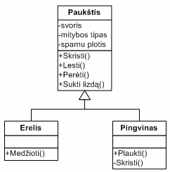](http://lt.wikipedia.org/wiki/Vaizdas:Klasiu-paveldimumas.png)

30 pav. Generalizacijos pavyzdys

Šaltinis: (2005 Wikipedia) http://lt.wikipedia.org/wiki/Vaizdas:Klasiu-paveldimumas.png

**Priklausomybė**

Priklausomybė – vienkryptis ryšys, nurodantis, kad vienas elementas naudoja kitą elementą. [9]

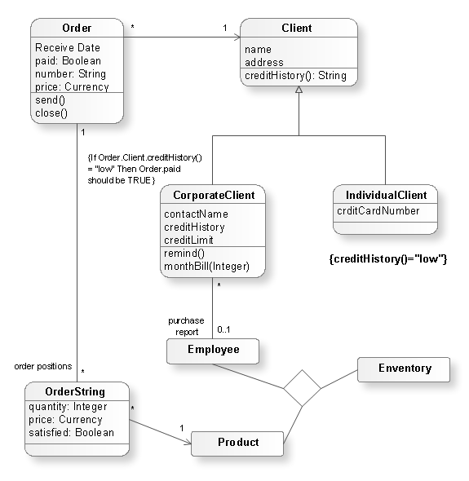

31 pav. Klasių diagramos pavyzdys.

Šaltinis: [http://www.ariscommunity.com/](http://www.ariscommunity.com/aris-express)

**6 lentelė**

**ARIS Express ir Edraw UML palyginimas**

|  |  |  |
| --- | --- | --- |
| Savybės | **ARIS Express** | **Edraw UML** |
| Pagrindinės diagramos | + | + |
| Spausdinimo modeliai | + | + |
| Eksportavimo modeliai (PDF, EMF,JPG, HTML,BMP,GIF,PNG,) | PDF,EMF | PDF, EMF,JPG, HTML,BMP,GIF,PNG |
| Savų fragmentų nustatymas | + | + |
| Mini įrankių juostos modeliavimas | + | + |
| Apgalvotas dizainas | ++ | + |
| Pagalba internetu | + | + |
| Pagrindinės paieškos sistemos funkcionalumas | + | + |
| Nemokama naudojimosi versija | + | _ |
| Duoti šablonai modeliavimui | - | + |
| Draugiška pradedančiajam vartotojui | + | - |
| Bendradarbiavimas su Microsoft office programomis | - | + |

# 4. Apskaitos - analitinė sistema Contour Enterprise

Šio darbo metu buvo nuspręsta pasirinkti verslo procesų automatizavimo įrangą Contour Enterprise. Nes tai yra atvirojo kodo visiškai nemokama programa galinti suteikti didelę naudą automatizuojant įmonės veiklos procesus nereikalaujant tam didelių išlaidų.

Apskaitos-analitinė sistema Contour Enterprise - ERP klasės programinis produktas skirtas automatizuoti verslo apskaitą ir valdymą. Contour Enterprise sistemoje naujausiomis informacinėmis technologijomis realizuotos pažangiausios valdymo ir planavimo metodikos, leidžiančios spręsti verslo efektyvumo augimo, vykdant verslo procesų modernizavimą, užduotys. [10]

Savo technologinėmis charakteristikomis ir kokybe produktas nenusileidžia geriausioms pasaulio operatyvinės apskaitos, planavimo, verslo analizės ir valdymo uždavinių automatizavimo sistemoms.Tuo tarpu, apskaitos - analitinė sistema Contour Enterprise yra sukurta Lietuvoje ir orientuota į lietuviško verslo ypatumus bei tautos mentalitetą. [10]

Apskaitos - analitinę sistemą Contour Enterprise galima sąlyginai suskirstyti į tris pagrindines dalis:

1. [ERP platforma;](http://www.contourenterprise.lt/contour/platform.html)
2. [Integruotos duomenų vitrinos;](http://www.contourenterprise.lt/contour/olap.html)
3. [Funkcijų blokų biblioteka.](http://www.contourenterprise.lt/contour/blok.html) [10]

**ERP platforma**

ERP platformoje (arba sistemos branduolyje) yra aprašytos bendros sisteminių objektų (dokumentų, žinynų, apskaičiavimų mechanizmų ir pan.) verslo taisyklės. Platformoje taip pat įdiegtos fundamentalios sistemos savybės, tokios kaip: įvairiarūšės apskaitos vedimas, sprendimų integruotumas, sistemos modifikavimo instrumentai, didelio skaičiaus vartotojų darbo su dideliais duomenų masyvais palaikymas, galimybė įvesti neribotą analitikos rūšių skaičių, integruotai tvarkyti kelių įmonių apskaitą ir t.t. [10]

**Integruotos duomenų vitrinos**

Naudojamos svarbiausių kompanijos verslo procesų daugiamatei analizei. Dėka efektyviausios dinaminės analizės technologijos – OLAP (On-Line Analitical Processing) Contour Enterprise sistemoje formuojami daugiamačiai analitiniai kubai (duomenų vitrinos), kuriuose analizuojama verslo informacija bet kokiais pjūviais ir jų deriniais. Pelės pagalba vartotojas gali pats valdyti interaktyvią analizę: nustatyti eilučių ir stulpelių sudėtį ir tvarką, užduoti ataskaitos rodiklius, nustatyti grafinio duomenų atvaizdavimo parametrus ir t.t. [10]

**Funkcijų blokų biblioteka**

Funkcijų blokas – tai įrankių, naudojamų tam tikro valdymo uždavinio sprendimui, visuma (apskaita atsakomybės centrų pjūviuose, kasos operacijos, operatyvus gamybos planavimas, kontaktų valdymas, biudžeto fakto surinkimas ir t.t.). Priklausomai nuo užsakovo poreikių, funkcijų blokai gali būti įtraukti arba neįtraukti į sprendimo sudėtį. Fundamentalūs technologiniai blokų skirtumai nuo taip vadinamų modulių ne tik leidžia pasiūlyti užsakovams paruoštus, tam tikrus verslo procesus automatizuojančius, sprendimus, bet ir, esant poreikiui, lengvai keisti tam tikro bloko funkcijų sudėtį ir, kuriant optimalias, į konkrečios įmonės ypatumus orientuotas valdymo metodikas, modifikuoti net atskirų funkcijų realizavimo metodus. [10]

**Sprendimas prekybos įmonėms**

Didmeninės ir mažmeninės prekybos šakos atstovams siūlomas sprendimas „Contour Enterprise Prekyba“. [10]

„Contour Enterprise Prekyba“ - apskaitos ir analitinių funkcijų rinkinys, skirtas prekybos įmonių verslo procesų automatizavimui. [10]

Šalia tipinių buhalterinės apskaitos dokumentų, prekybos įmonėms skirtame sprendime yra transporto ir sandėlių logistikos dokumentai, vidiniai užsakymai ir kiti dokumentai, kuriuose vedama visą prekybos įmonės ūkinę veiklą apimanti apskaita.Įdiegtų integruojančių algoritmų dėka, visi dokumentai dalyvauja bendroje įmonės dokumentų apyvartoje. Tai leidžia integruoti klientų užsakymų apdorojimo procesą visuose struktūriniuose įmonės padaliniuose, o taip pat vykdyti nenutraukiamą operatyvųjį prekių srautų planavimą. [10]

Dėka lanksčios apskaitos platformos, „Contour Enterprise Prekyba“ diegimo metu yra įvykdomi specifiniai įmonės logistikos ir operatyvaus planavimo procesų reikalavimai. [10]

„Contour Enterprise Prekyba“ papildo visiškai integruota naujausia analitinė technologija - OLAP**.** Didžiajai daliai prekybos įmonės verslo procesų yra parengtos juos analizuojančios duomenų vitrinos (OLAP kubai). Iš jų vadybininkai gauna visą reikalingą informaciją apie vykstančių procesų būklę. [10]

Vientisas „Contour Enterprise Prekyba“ apskaitos mechanizmas apima visas pagrindines prekybinės įmonės valdymo struktūras. [10]

**Contour Enterprise OLAP analizės**

Pastarųjų metų specializuotoje literatūroje ypač dažnai iškeliamos duomenų iš ERP sistemų pateikimo analizei problemos. Vis daugiau ir daugiau vartotojų suvokia, kad standartinių ataskaitų generavimo instrumentų (Crystal Reports, Excel ir kt.) visapusei valdymo informacijos analizei nepakanka. O juk informacijos analizė yra vienas iš svarbiausių verslo efektyvumo augimo veiksnių. Dėka visapusiškos rezultatų analizės priimami kritiniai verslo sprendimai, ir nuo jos kokybės tiesiogiai priklauso tokių sprendimų efektyvumas. [10]

Apskaitos - analitinė sistema Contour Enterprise turi integruotą OLAP (On-line Analytical Processing) komponentą. Komponento dėka visi kliento verslo procesai yra analizuojami interaktyviai. Vartotojai patys, tiesiog manipuliuodami pele, gali valdyti ekonominę informaciją:

* nustatyti eilučių ir stulpelių sudėtį ir jų tvarką (filtruoti ir rūšiuoti ataskaitos duomenys);
* išskleisti ir suskleisti lentelių eilutes ir stulpelius, taip gaunant detalizuotus ir apibendrintus ataskaitos rodiklius;
* užduoti rezultatų apskaičiavimo algoritmus (suma, maksimumas, minimumas ir pan.);
* keisti grafinio duomenų atvaizdavimo parametrus;
* peržiūrėti duomenų šaltinius, kurių pagrindu buvo apskaičiuoti lentelės laukų reikšmės. [10]

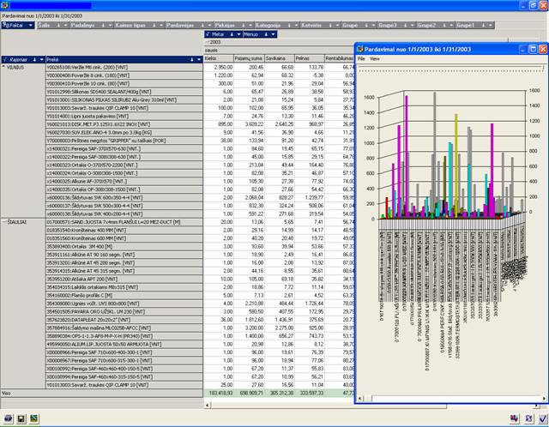

32 pav. Interaktyvi ataskaita.

Šaltinis: <http://www.contourenterprise.lt/>

Visos operacijos analizėje vyksta realaus laiko režime, ir vartotojas gali vienoje interaktyvioje ataskaitoje išnagrinėti kompanijos veiklos rodiklius iš skirtingų pusių, skirtingais detalizavimo lygiais. Taip, pavyzdžiui, vienoje ir toje pačioje pardavimų apimčių už periodą analizėje, galima įvertinti bendrus kompanijos pardavimus ir atskirai pagal vadybininkus, nustatyti geriausiai parduodamas prekes, klientus, atnešančius kompanijai didžiausią pelną, surūšiuoti prekes pagal rentabilumą ir t.t. Ataskaitoje galima generuoti įvairias diagramas, vaizdžiai iliustruojančias ataskaitos duomenis. [10]

Skirtingai nuo neintegruotos OLAP technologijos, analitinei Contour Enterprise komponentui nebūtinas atskiras serveris. Be to, duomenys ir analitinis instrumentas yra visiškai tarpusavyje integruoti. [10]

**Ataskaitų rinkinys**

Dėka Contour Enterprise OLAP komponento kiekvienai kompanijai gali būti pasiūlytas bet koks interaktyvių ataskaitų rinkinys. [10]

Interaktyvi ataskaita gali būti skirta tik vadovui, vadybininkui arba analitikui. Ataskaitoje yra išskiriami reikšmingiausi vadovui arba specialistui skaičiai taip, kad jos lentelėje galima būtu iškarto pamatyti ypač svarbias arba kritines rodyklių reikšmes.

Contour Enterprise OLAP analizės pavyzdžiai:

**Prekybos procesų analizei ir valdymui:**

* Pirkimų analizė;
* Pardavimų analizė;
* Operatyvinių planų vykdymo analizė;
* Skolų analizė;
* Nelikvidų analizė.

**Statybos procesų analizei ir valdymui:**

* Pajamų ir išlaidų pagal statybos objektus analizė;
* Medžiagų įsigijimo nuokrypių nuo sąmatinės dokumentacijos analizė;
* Medžiagų tiekimo planų analizė;
* Mechanizmų panaudojimo analizė;
* Pinigų srautų analizė.

**Gamybos įmonės analizei ir valdymui:**

* Gamybos sąnaudų analizė;
* Įvykdytų darbų ir pateiktų paslaugų analizė;
* Finansinių srautų analizė;
* Gamybos plano vykdymo analizė;
* Prekių judėjimo sandėliuose analizė.

**Transporto logistikos analizei ir valdymui:**

* Prekių įsigijimo analizė;
* Kuro sąnaudų analizė;
* Krovinių transportavimo ekonominių rodiklių analizė;
* Prekių judėjimo muitinės sandėlyje analizė;
* Prekių srautų judėjimo analizė.

**Kiti:**

* Reklamos transliavimo paslaugų užsakymų analizė;
* Viešbučio patalpų apkrovimo analizė;
* Biudžeto vykdymo analizė;
* Konkurentų kainų analizė;
* Pardavimų trendo analizė. [10]

**Pasiekiami rezultatai**

**Vadovui**

Sistemos Contour Enterprise OLAP komponentas leidžia sukurti vadovo informacinę aplinką. Vadovybei yra pateikiamos vaizdingos ataskaitos, kurių pagalba galima operatyviai įvertinti situaciją įmonėje. Interaktyviose ataskaitose automatiškai nustatomos ir spalva arba šriftu išskiriamos svarbiausios rodyklių reikšmės. Atidaręs ataskaitą, vadovas iš karto pastebės kritines reikšmes, signalizuojančias, kad reikia priimti sprendimą. Interaktyvioje analizėje, detalizuodamas duomenis ir peržiūrėdamas faktus skirtingais analitiniais pjūviais, vadovas galės nustatyti pasiekto rezultato priežastis. [10]

Ataskaitos papildomos grafikais ir diagramomis, parodančiomis verslo plėtros dinamiką ir atliekančiomis paliginamąją rodiklių analizę. [10]

Contour Enterprise OLAP komponento pagalba, vadovas visada „po ranka“ turės ataskaitas, būtinas efektyviam organizacijos valdymui. [10]

**Vadybininkams ir organizacijos darbuotojams**

Naudojant Contour Enterprise sistemos OLAP komponentą, vadybininkai galės realiu laiku analizuoti iš vykdomų procesų gautus duomenis. Pavyzdžiui, logistikos skyriaus vadybininkai galės analizuoti krovinių transportavimo duomenys, sekti užsakymų statusą, transportavimo išlaidų sudėtį ir pokyčių tendencijas, gamybos vadybininkai galės gauti analitinę informaciją apie gamybines sąnaudas, kas padės atskleisti galimybes sumažinti produkcijos savikainą, ir pan. [10]

OLAP komponento dėka įmonės vadyba yra aprūpinta efektyvaus darbo organizavimui būtina informacija. [10]

**Programos privalumai**

* Programa labai lanksti vartotojų reikalavimams, lengva pridėti papildomus modulius.
* Programa turi vartotojo sąsają lietuvių kalba.
* Programa gali sudaryti gamybos planus atsižvelgdama tiek į laiko tiek į įrengimų
* Ribojimu
* Programa yra visiškai nemokama. [10]

**Programos trūkumai**

* Programoje gamybos užsakymai turi būti susieti su kliento užsakymais. Kitu atveju

sistema siūlo kurti fiktyvius kliento užsakymus

* Kadangi sistema yra nemokama, niekas neatsako už programos darbo kokybę bei

sutrikimų šalinimą. [10]

# 5. Elektroninės knygų parduotuvės modelis, paremtas struktūrinio modeliavimo metodika.

**Veiklos apibūdinimas**

Organizacijos paskirtis – elektroninėje erdvėje prekiauti knygomis.

**Organizacijos tikslai:**

1. Sukurti elektroninę parduotuvę, prekiaujančią knygomis.
2. Įdiegti knygų paieškos sistemą, kuria galėtų naudotis klientas, norėdamas surasti norimą nusipirkti knygą.
3. Suteikti galimybę klientui pirkti knygas elektroninėje erdvėje, už knygas sumokant kreditine kortele.
4. Organizuoti knygų pristatymą klientams.

**Pagrindinės veiklos funkcijos:**

1. Marketingas (knygų paieška ir pardavimas).
2. Finansai (pardavimo sąskaitų išrašymas, pinigų įskaitymas į įmonės sąskaitą, sekimas, kad užsakymai būtų vykdomi tik įskaičius pinigus į įmonės sąskaitą).
3. Logistika (knygų pristatymo organizavimas bei knygų pristatymas).

Šios veiklos funkcijos numatomos automatizuoti, todėl reikia sukurti verslo proceso modelį.

**Pagrindinis veiklos produktas** – knygos, žurnalai, kalendoriai, atvirutės, mokomoji literatūra (vadovėliai, pratybos, žinynai, žodynai, mokytojų knygos), užrašų knygutės, albumai.

**Numatyta kompiuterizuoti veiklos sritis**

Numatyta kompiuterizuoti visą elektroninės parduotuvės veiklą. Bus vykdoma elektroninė knygų paieška, leidžianti į pirkėjo krepšelį įsidėti vieną ar kelias norimas pirkti knygas, koreguoti pirkėjo krepšelio turinį, formuoti arba atšaukti užsakymą. Suformavus užsakymą, bus prašoma sumokėti už užsakytas prekes. Jei mokėjimas neatliktas, užsakymas bus automatiškai anuliuojamas ir prekės klientui nepristatomos. Jei mokėjimas atliekamas, laukiama, kol pinigai įskaitomi į įmonės sąskaitą, formuojama pardavimo sąskaita ir organizuojamas prekių pristatymas klientams, pasirenkant optimaliausią pristatymo variantą (pvz.: vieną dieną prekės pristatomos viename mieste/rajone, pasirenkama geriausias sąlygas siūlanti kurjerių tarnyba arba svarstoma galimybė prekes pristatyti įmonės transportu).

Grafiniai elektroninės knygų parduotuvės modeliai šiame darbe kuriami dviem verslo modeliavimo programomis – Aris Express ir Edraw UML Diagram.

## 5.1. Elektroninės knygų parduotuvės modeliavimas, naudojant ARIS Express.

**Organizacijos schema**

Organizacijos modelis parodo įmonės hierarchinę struktūrą, kur galima aiškiai nustatyti, kuriam departamentų lygiui darbuotojai priklauso.

Šiame modelyje yra vaizduojama elektroninės knygų parduotuvės schema. Pradedant kurti modelį yra parenkamas „Organization unit“ blokas (Valdyba), kuris yra aukščiausias taškas hierarchinėje struktūroje.

Lygiagrečiai šiam blokui įdiegiamas naujas blokas „Person“ kuris parodo, kas valdo įmonę.

Sukūrus organizacijos „galvą“, diegiami kiti blokai, kurie yra išskirstyti į tokias sritis, kaip: Pirkimai, Logistika, IT, Apskaita.

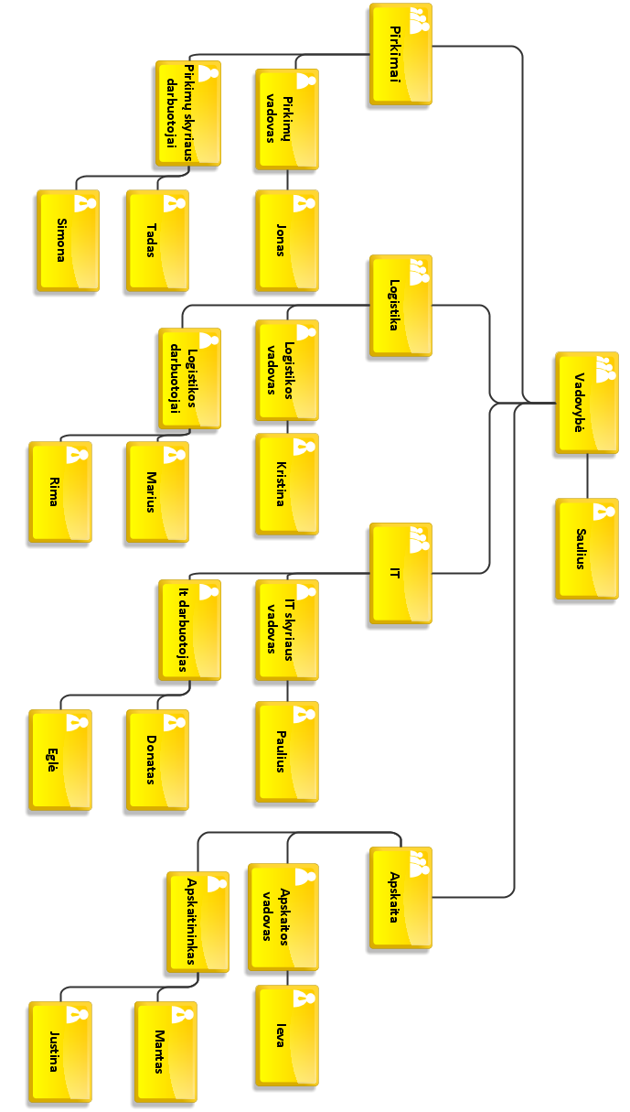

33 pav. Elektroninės parduotuvės organograma.**Knygos užsakymo verslo proceso modelis**

Norint užsakyti knygą, yra įdiegiamas blokas, kuris nurodo įvykį, tai yra: “Pirkėjas nori įsigyti naują knygą“.

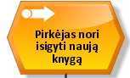

34 pav. Blokas „Pirkėjas nori įsigyti naują knygą“

Šis blokas jungiamas su veiksmo bloku „Atidaromas internetinės parduotuvės puslapis“.

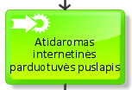

35 pav. Blokas „Atidaromas internetinės parduotuvės puslapis“.

Tada dedamas sekantis veiksmo blokas „ Rasti knygos pavadinimą“. Toliau ryšys jungiamas su bloku, kuris gali turėti du galimus variantus: ar knyga rasta, ar ne (Xor taisyklė).

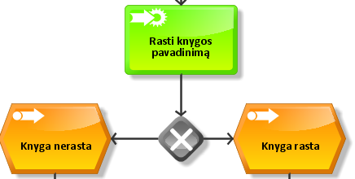

36 pav. Trigeris „Rasti knygos pavadinimą“

Įdėjus šį trigerį, vienu metu gali būti naudojamas tik vienas atsakymas. Jei knyga nėra rasta, dedamas veiksmo blokas „Užsakovas pasirenka tolimesnę eigą“, ir jungiama su trigeriu, kuris leis pasirinkti kitą knygą arba atšaukti užsakymą.

Jei knyga yra rasta, tada pirkėjas deda knygą į krepšelį arba ieško kitos norimos knygos.

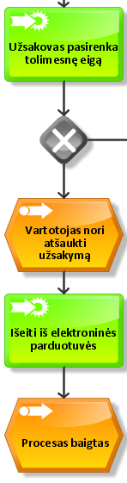

37 pav. Trigeris, kai knyga nėra randama.

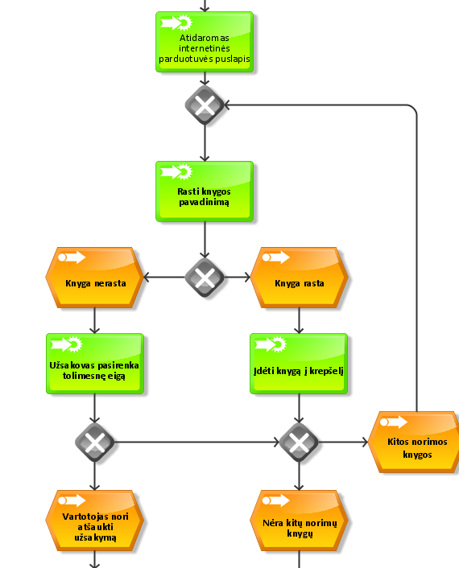

38 pav. Knygos suradimo schema.

Įdėjus knygą į krepšelį, parenkamas mokėjimo būdas: „Mokėjimas kreditine kortele“, ir lygiagrečiai jam „Sąskaita faktūra“. Mokėjimas kreditine kortele gali būti nepatvirtintas dėl lėšų stygiaus, todėl dedamas rizikos blokas (mokėjimas gali būti neįvykdytas), todėl automatizuota sistema turi patikrinti, ar pervedimas yra įmanomas. Tam papildomai prijungiamas IT sistemos blokas, kuris tai tikrina. Toliau yra jungiami blokai „Pirkti“ ir „Pasirenkamas pristatymo būdas“.

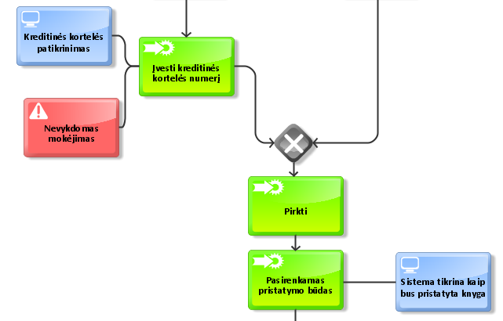

39 pav. Atsiskaitymų už prekes schema.

Užbaigiant knygos užsakymą, dedamas trigeris „Andrule“ ir iškart vykdomi šie punktai: „Nusiųsti knygą“ ir „Nusiųsti užsakymo patvirtinimą“.

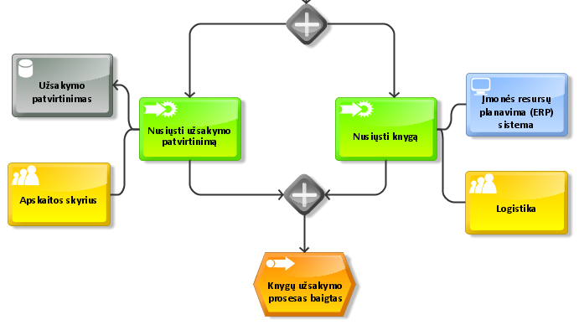

40 pav. Užsakymo patvirtinimas.

Prie bloko „Nusiųsti užsakymo patvirtinimą“ dedami „Duomenų bazės“ ir „Apskaitos skyriaus“ blokai. „Duomenų bazės“ blokas nurodo, kad duomenys turi būti išsaugomi duomenų bazėje, o „Apskaitos skyriaus“ blokas yra nuoroda į įmonės pavaldumo schemą, kad būtu galima matyti, kas yra atsakingas už užsakymo duomenis. Prie bloko „Nusiųsti knygą: , dedami„IT“ ir „Logistikos“ blokai. „IT“ blokas apdoroja informaciją kaip, kam ir kada knyga bus siunčiama, o „Logistikos“ blokas yra nuoroda į įmonės pavaldumo schemą.

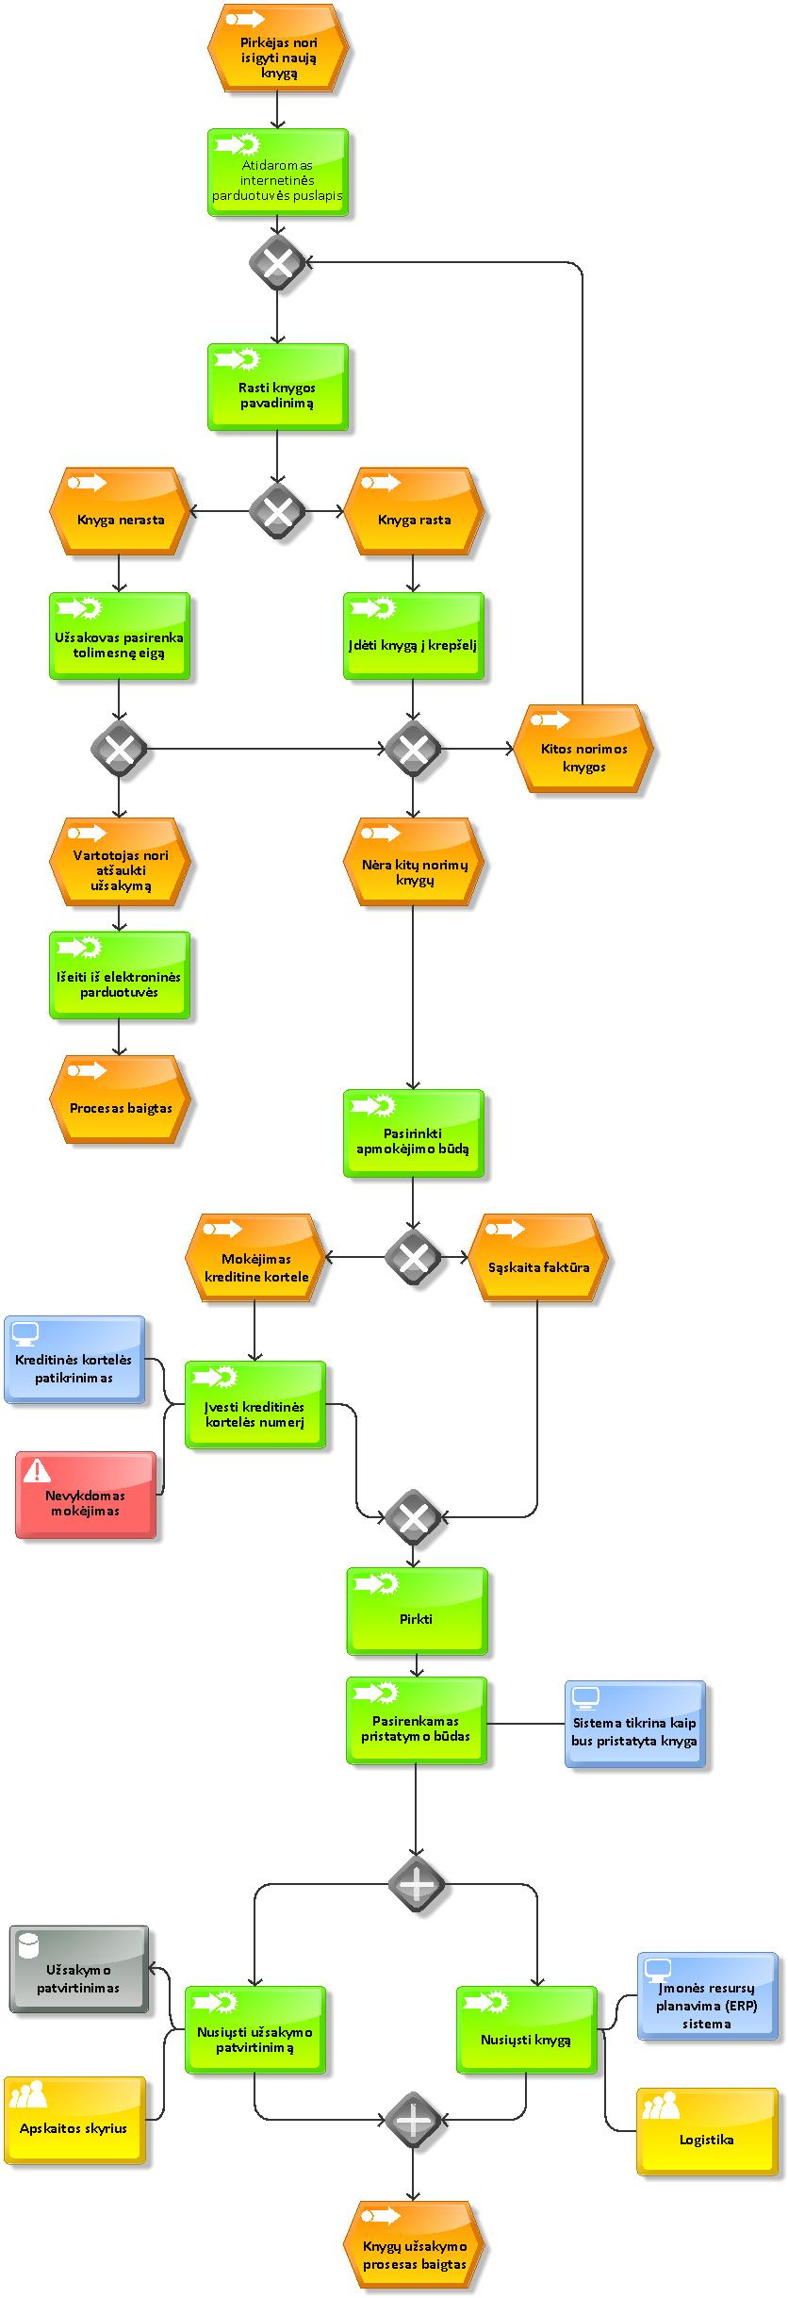

## 5.2. Elektroninės knygų parduotuvės modeliavimas, naudojant Edraw UML Diagram programinę įrangą.

41 pav. Knygos užsakymo schema.

Detalesnis elektroninio pirkimo proceso modeliavimas. Kuriant detalesnį proceso modelį programuotojas lengviau gali suprasti jam keliamus uždavinius.

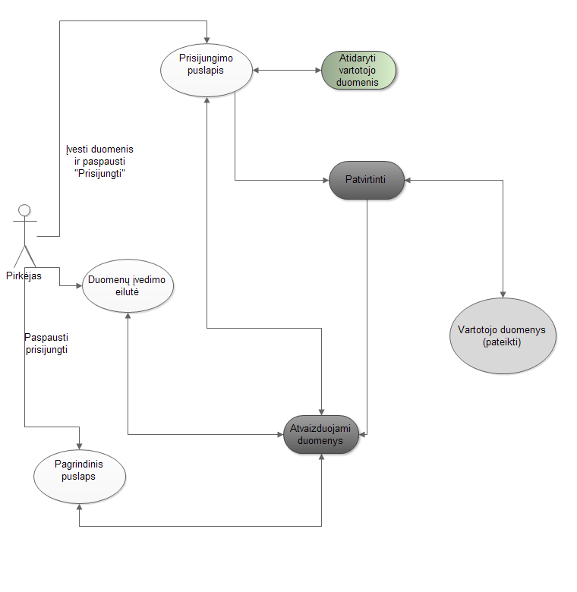

42 pav. Elektroninės parduotuvės modeliavimas panaudojant Edraw UML Diagram programinę įrangą.

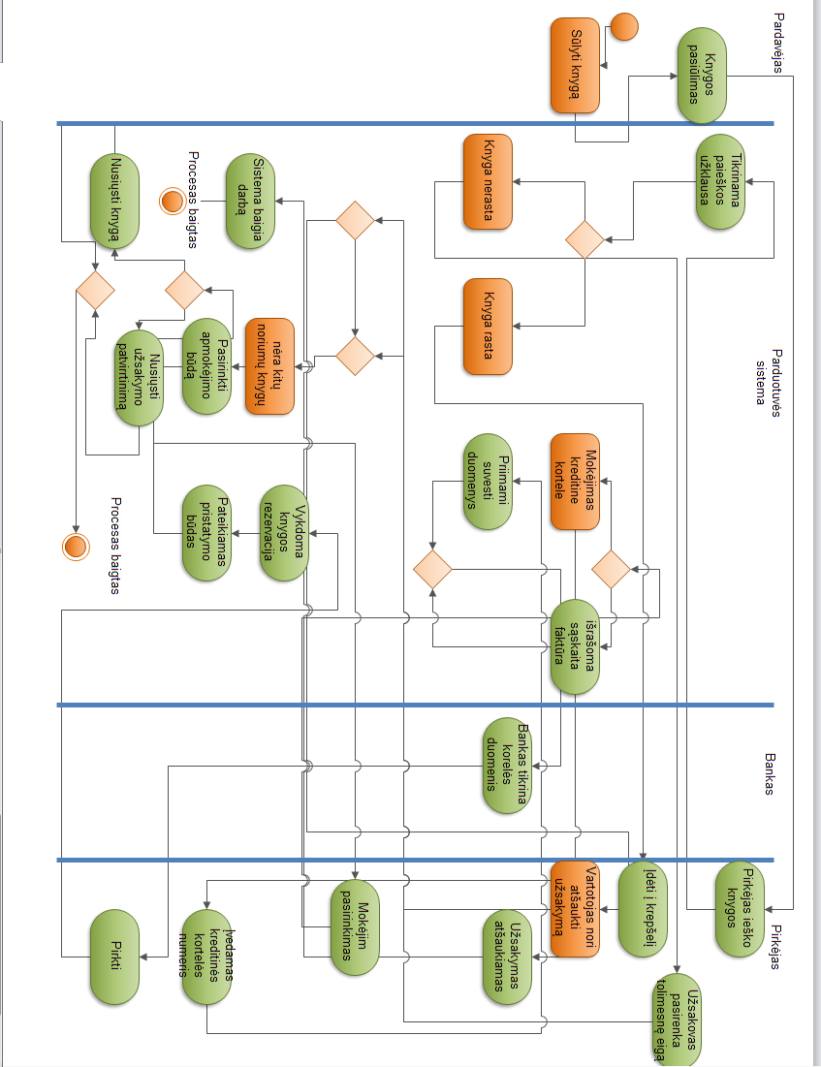

43 pav. Elektroninės parduotuvės schema (Edraw UML Diagram sistema).

Pateikus modelį Edraw UML Diagram sistema galima tiksliau nustatyti veiksmus, kuriuos atliks: pirkėjas, bankas, parduotuvės sistema, pardavėjas. Tačiau esant dideliam projektui, modelis tampa sudėtingai suprantamu dėl ryšių gausos. Norint to išvengti reikia konkretizuoti modelį į atskiras grupes.

# 6. Pasiūlymai ir patarimai modeliuojantiems verslo procesus

Kuriant naują sistemos modelį, patarčiau nedaryti vientiso modelio. Jį geriau būtų išskaidyti į kuo smulkesnius submodelius. Tai padėtų smulkiau ir tiksliau sumodeliuoti norimus procesus. Procesai taptų aiškiau suprantami, todėl nekiltų didelių problemų juos įgyvendinant. Grupavimas taip pat turi būti išlygiuotas ir gerai suprantamas, nes, esant chaotiškam išdėstymui, modelio perpratimas užima daug laiko.

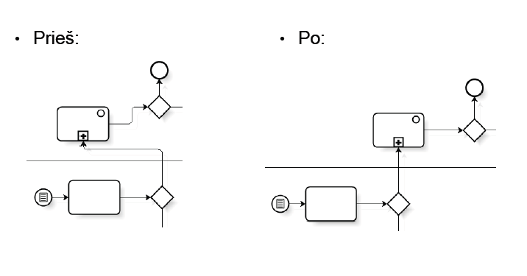

Prieš pradedant modeliuoti, reikia gerai išsiaiškinti įmonėje vykstančius procesus, jų veikimo principus. Kitu atveju modelis gali atnešti daugiau žalos nei naudos. Norint to išvengti, reikia komunikuoti su įmonės darbuotojais, nes jie gali išaiškinti, kokie dabartiniai procesai įmonėje vyksta, ir padėti suprasti, kokių naujovių įmonei reikia.

# 7. darbo rezultatai ir Išvados

|  |  |
| --- | --- |
| **Magistrinio darbo tikslai** | **Darbo rezultatai ir išvados** |
| Aprašyti verslo procesų modeliavimo sistemas. | Aprašytos verslo procesų modeliavimo sistemos: “Aris Express” ir “Edraw UML Diagram”. |
| Išnagrinėti verslo procesų modeliavimo galimybes, planuojant verslo procesų automatizavimą. | Aprašyti verslo procesų modeliavimo taikymo principai, bei tipai.  Nustatyti pagrindiniai tikslai bei žingsniai planuojant automatizuoti verslo procesus.  Aprašytos verslo vadybos informacinės sistemos, jų naudojimo teigiamosios savybės. |
| Pasirinkti kelis įrankius, skirtus verslo procesų modeliavimui, ir aprašyti jų veikimo principus. | Pasirinkta VPM programa „Aris Express“. Nustatyta, kad VPM įrankių naudojimas šioje programoje yra paprastas ir leidžia greitai ir aiškiai pasiekti reikiamą rezultatą.  Išanalizuotos naujų veiklos procesų modeliavimo kalbų savybės.  Atliekant tyrimą nustatyta, jog smulkus verslo procesų modeliavimas, kuris yra sukonkretinamas į tam tikrą veiklą, daug labiau palengvina sistemos automatizuotojui darbą ir užbrėžia aiškius tikslus naudojant automatizavimo įrankius.  Buvo išanalizuota UML kalba, nustatyti jos privalumai, apibrėžti taikymo principai. |
| Sukurti įmonės verslo procesų modelį. | Sukurtas elektroninės knygų parduotuvės verslo procesų modelis. |
| Pateikti ir aprašyti įmonės verslo procesų modelį. | Aprašytas elektroninės knygų parduotuvės modeliavimo procesas, pateikti paaiškinimai, kaip buvo atliktas modeliavimo procesas. |
| Išsiaiškinti verslo procesų modeliavimo svarbą ir naudą. | Verslo procesų modeliavimas yra naudingas bei reikšmingas etapas, padedantis įmonei sklandžiai veikti bei tobulėti, nes:   * Aiškiai perteikia darbų tvarkas. * Parodo, į kurias veiklas yra įtraukiamos kokios pareigybės. * Parodo informacijos srautus. * Apibrėžia informacijos elementų struktūrą. * Nustato galimas svarbių verslo objektų būsenas ir jų kitimą. * Leidžia suvokti, analizuoti ir optimizuoti procesus. * Dokumentavimas padeda suvokti įmonės tikslų realizavimą, verslo procesus, susieti viską su kaštais, susieti viską su strategija ir kt. * Padeda optimizuoti veiklą, nes padeda surasti neišnaudotus resursus, besikartojančias ir keliose vietose atliekamas užduotis, * blogai funkcionuojančias įmonės dalis ir kt. * Gerina įmonės komunikaciją - informacija apie įmonę yra prieinama visiems (ypatingai svarbu didelėms, geografiškai išskaidytoms įmonėms), grafinė informacija yra geriau suprantama. |
| **Darbo uždaviniai** |  |
| Sudaryti ištisinį elektroninės knygų parduotuvės veiklos proceso aprašą, apimantį visus proceso žingsnius nuo pradinio sužadinančio įvykio iki proceso rezultato gavimo. | Sudarytas ištisinis elektroninės knygų parduotuvės veiklos proceso aprašą, apimantį visus proceso žingsnius nuo pradinio sužadinančio įvykio (Knygos paieškos) iki proceso rezultato gavimo (Knygos pristatymo klientui). |
| Sumodeliuoti elektroninės knygų parduotuvės verslo procesus naudojant du išsirinktus verslo procesų modeliavimo įrankius. | Naudojant skirtingas modeliavimo sistemas sukurti verslo proceso modeliai elektroninei knygų parduotuvei. Aprašytas modeliavimo procesas, pateikti paaiškinimai, kaip buvo atliktas modeliavimo procesas.  Naudojant VPM sistemą “Aris Express” sukurta elektroninės knygų parduotuvės hierarchinė organizacijos schema, leidžianti nustatyti įmonės struktūrą, jos valdymą, bei darbuotojų pavaldumą. |
| Palyginti išsirinktus verslo procesų modeliavimo įrankius, kuriais buvo sumodeliuoti elektroninės knygų parduotuvės verslo procesai. | Atlikta analizė ir eksperimentinis modeliavimas parodė, kad “Aris Express” ir “Edraw UML Diagram” yra suderinamos tarpusavyje. Nustatyta, kad “Aris express” yra aiškesnė ir lengviau suprantama VPM sistema, bet tik Edraw UML Diagram” turi pilnas galimybes verslo sistemoms kompiuterizuoti (projektuoti verslo dokumentus, paslaugas, duomenų bazes, kurių reikia procesams automatizuoti). |
| Pateikti elektroninės knygų parduotuvės verslo procesų modeliavimo etapus naudojant abu išsirinktus verslo procesų modeliavimo įrankius. | Pateikti elektroninės knygų parduotuvės verslo procesų modeliavimo etapai naudojant “Aris Express” ir “Edraw UML Diagram” verslo procesų modeliavimo įrankius. |
| Pateikti galutinius elektroninės knygų parduotuvės verslo procesų modelius naudojant abu išsirinktus verslo procesų modeliavimo įrankius. | Pateikti galutiniai elektroninės knygų parduotuvės verslo procesų modeliai naudojant “Aris Express” ir “Edraw UML Diagram” verslo procesų modeliavimo įrankius. |
| Pasiūlyti programą, skirtą elektroninės knygų parduotuvės verslo procesų automatizavimui. | Parinkta Apskaitos-analitinė sistema Contour Enterprise - ERP klasės programinis produktas, skirtas automatizuoti verslo apskaitą ir valdymą bei aprašytas jos taikymas prekybos įmonėms. |

**8. LITERATŪRA**

[1] Edvardas Judžentis - Geros verslo procesų modeliavimo architektūros požymiai.

Gegužė, 2011. URL <http://www.vgtu.lt/upload/leid_konf/judzentis_177-183.pdf>

[2] Verslo procesų modeliavimas

Gegužė, 2011. URL <http://www.milijardierius.lt/32Verslomodeliavimas/32Verslomodeliavimas.htm>

[3] - [www.linikodas.lt](http://www.linikodas.lt) Linikodas – brūkšninių kodų sprendimai, 2011. Last visited May, 2011.

[4] Arnoldas Hudas - Darbo sekų naudojimas valdymo sistemose. Gegužė, 2011. URL <http://www.vgtu.lt/upload/leid_konf/gudas_250-257.pdf>

[ex7] - [www.vvsgidas.lt/get.php?id=695](http://www.vvsgidas.lt/get.php?id=695)- Kaip pasirinkti VVIS, 2011. Last visited May, 2011.

[5] O’Brien, J (1999). Management Information Systems – Managing Information Technology in the Internetworked Enterprise. Boston: Irwin McGraw-Hill. ISBN 0071123733.

[6] ARIS Express: “Procesų modeliavimas visiems”

UAB "Informacinės konsultacijos", Gegužė, 2010.

URL <http://www.softconsulting.lt/next.php?nr=201&news=637>

[7] Unified modeling language.Gegužė, 2011. URL <http://lt.wikipedia.org/wiki/Unified_Modeling_Language>

[8] –UML pagrindai. Gegužė, 2011. URL ifko.ktu.lt/~agnius/t120b111/**uml**/Skaidres/**UML**_1.ppt

[9] ARIS Express: First Free Modeling Software from Market Leader for Business Process Management.

Gegužė, 2011. URL [http://www.ariscommunity.com/](http://www.ariscommunity.com/aris-express)

[10] - <http://www.contourenterprise.lt/> Atviro kodo verslo valdymo sistema Contour Enterprice. , 2011. Last visited May, 2011.

[11] TATA consultancy Limited. Gegužė, 2011. <http://irrigation.up.nic.in/MIS/pact/Final_Ph0_PDF/Ch07_UPIDImplementplan.pdf>

[12] Verslo procesų valdymas. Gegužė, 2011. URL<http://www.sprendimuidejos.lt/index.php/paslaugos/proces-valdymas?fontstyle=f-larger>

[13] Ryšių tarp pardavimo, marketingo ir aptarnavimo procesų schema.Gegužė, 2011. URL<http://www.estrategija.lt/32Verslomodeliavimas/32Verslomodeliavimas.htm>

**9. PRIEDAI**

Priedas Nr. 1 – Nemokamos ARIS Express programos ir mokamų Professional ARIS Platform Produktų palyginimas.

Priedas Nr. 2 – “Contour Enterprise Prekyba” funkcijų blokai.

Priedas Nr. 3 – Knygos įsigyjimo modelis.

**Priedas nr. 1**

**Nemokamos ARIS Express programos ir mokamų Professional ARIS Platform**

**Produktų palyginimas**

|  |  |  |
| --- | --- | --- |
| Savybės | **ARIS Express** | **Professional ARIS Platform produktai** |
| 7 pagrindinės diagramos | + | + |
| Spausdinimo modeliai | + | + |
| Eksportavimo modeliai (PDF, EMF) | + | + |
| Savų fragmentų nustatymas | + | + |
| Mini įrankių juostos modeliavimas | + | + |
| Apgalvotas dizainas | + | + |
| Pagalba internetu | + | + |
| Pagrindinis paieškos sistemos funkcionalumas | + | + |
| Daugiau nei 150 diagramų |  | + |
| Daug vartotojų |  | + |
| Galimos įvairios kalbos |  | + |
| Centrinė saugykla |  | + |
| Plati saugykla objektų pakartotiniam naudojimui |  | + |
| Ataskaitų bei analizių apibrėžimai ir patvirtinimai |  | + |
| Dinaminio proceso vaizdavimas |  | + |
| Veikla paremta kainai išlaidų analizė |  | + |
| Dokumentų valdymo sistema |  | + |
| Dinaminis modelių publikavimas tinkle |  | + |
| Konfigūruojamos modelių peržiūros ir filtrai |  | + |
| Matricos koreguokis |  | + |
| Modelių variantai |  | + |
| Versijos |  | + |
| Modelių palyginimai |  | + |
| Vartotojo ir duomenų bazės administratorius |  | + |

Šaltinis: <http://www.ariscomunity.com/aris-express>

**Priedas Nr. 2**

**„Contour Enterprise Prekyba“ funkcijų blokai**

|  |  |
| --- | --- |
| **Įmonės valdymo struktūros** | **„Contour Enterprise Prekyba“ funkcijų blokai** |
| Finansų skyrius | [Didžioji knyga](http://www.contourenterprise.lt/contour/op1.html) |
| [Ilgalaikio turto apskaita](http://www.contourenterprise.lt/contour/op3.html) |
| [Mažaverčio inventoriaus apskaita](http://www.contourenterprise.lt/contour/op4.html) |
| [Kasos operacijos](http://www.contourenterprise.lt/contour/op5.html) |
| [Banko operacijos](http://www.contourenterprise.lt/contour/op6.html) |
| [Tarpusavio atsiskaitymų apskaita](http://www.contourenterprise.lt/contour/op7.html) |
| [Skolų valdymas](http://www.contourenterprise.lt/contour/op8.html) |
| [Einamųjų mokėjimų valdymas](http://www.contourenterprise.lt/contour/op9.html) |
| Pardavimų skyrius | [Kontaktų valdymas](http://www.contourenterprise.lt/contour/crm1.html) |
| [Klientų užsakymų valdymas](http://www.contourenterprise.lt/contour/pr3.html) |
| [Pardavimų apskaita](http://www.contourenterprise.lt/contour/pr4.html) |
| Marketingo skyrius | [Kainodaros valdymas](http://www.contourenterprise.lt/contour/pr1.html) |
| [Marketingo renginių valdymas](http://www.contourenterprise.lt/contour/crm2.html) |
| Tiekimo skyrius | [Pirkimų apskaita](http://www.contourenterprise.lt/contour/za2.html) |
| Sandėlių ūkis | [Sandėlių apskaita](http://www.contourenterprise.lt/contour/skl1.html) |
| Transporto skyrius | [Kuro apskaita](http://www.contourenterprise.lt/contour/tr3.html) |
| Aukščiausioji valdyba | [Interaktyvios duomenų vitrinos](http://www.contourenterprise.lt/contour/olap.html) |
|  | |
| Pardavimų skyrius | [Mobilus vadybininkas](http://www.contourenterprise.lt/contour/pr5.html) |
| [Konsignacijos operacijų valdymas](http://www.contourenterprise.lt/contour/pr6.html) |
| Marketingo skyrius | [WEB klientas](http://www.contourenterprise.lt/contour/crm3.html) |
| Sandėlių ūkis | [Sandėlių logistika](http://www.contourenterprise.lt/contour/skl2.html) |
| Atsargų valdymo skyrius | [Operatyvus pardavimų planavimas](http://www.contourenterprise.lt/contour/pr2.html) |
| [Operatyvus tiekimų planavimas](http://www.contourenterprise.lt/contour/za1.html) |
| Logistikos skyrius | [Vidinės logistikos valdymas](http://www.contourenterprise.lt/contour/vdlog1.html) |
| [Transporto ūkio valdymas](http://www.contourenterprise.lt/contour/tr2.html) |
| [Transportavimo proceso valdymas](http://www.contourenterprise.lt/contour/tr4.html) |
| Ekonomikos skyrius | [Apskaita pagal atsakomybės centrus](http://www.contourenterprise.lt/contour/op2.html) |
| [Biudžetų planavimas](http://www.contourenterprise.lt/contour/bdz1.html) |
| [Biudžetų vykdymo analizė](http://www.contourenterprise.lt/contour/bdz2.html) |
| Aukščiausia valdyba | [Dokumentų apyvartos ir užduočių valdymas](http://www.contourenterprise.lt/contour/docflow.html) |

Šaltinis: <http://www.contourenterprise.lt/>